TỔNG HỢP LÝ THUYẾT TOÁN LỚP 1
Bộ Sách Giáo Khoa Cánh Diều — Hỗ Trợ AI Tutor & Hình Minh Họa

Chủ đề 1: Các số đến 10

1. Trên - dưới. Phải - trái, trước - sau. Ở giữa
• Thẻ 1: Khái niệm trên - dưới, phải - trái, trước - sau, ở giữa
Các từ trên, dưới, phải, trái, trước, sau, ở giữa giúp chúng ta mô tả vị trí và hướng di chuyển trong không gian. Để xác định hướng di chuyển của bạn nhỏ đến trường, chúng ta cần xem xét vị trí của bạn nhỏ và trường trong bức tranh.
Công thức/Quy tắc: $\boxed{\text{Nếu bạn nhỏ ở phía trên bức tranh, thì phải rẽ sang bên phải để đến trường.}}$
Ví dụ: $\text{Ví dụ: Nếu bạn nhỏ ở phía trên bức tranh, thì phải rẽ sang bên phải để đến trường.}$


Hình vẽ: Hình minh họa lý thuyết


Hình vẽ: Hình minh họa lý thuyết
• Thẻ 2: Xác định vị trí và hướng di chuyển
Để xác định vị trí và hướng di chuyển của bạn nhỏ đến trường, chúng ta cần xem xét vị trí của bạn nhỏ và trường trong bức tranh. Nếu bạn nhỏ ở phía trên bức tranh, thì phải rẽ sang bên phải để đến trường.
Công thức/Quy tắc: $\boxed{\text{Vị trí và hướng di chuyển của bạn nhỏ đến trường được xác định bởi vị trí của bạn nhỏ và trường trong bức tranh.}}$
Ví dụ: $\text{Ví dụ: Nếu bạn nhỏ ở phía trên bức tranh, thì phải rẽ sang bên phải để đến trường.}$
• Thẻ 3: Sử dụng các từ để mô tả vị trí và hướng di chuyển
Các từ trên, dưới, phải, trái, trước, sau, ở giữa giúp chúng ta mô tả vị trí và hướng di chuyển trong không gian. Để xác định vị trí và hướng di chuyển của bạn nhỏ đến trường, chúng ta cần sử dụng các từ này để mô tả vị trí của bạn nhỏ và trường trong bức tranh.
Công thức/Quy tắc: $\boxed{\text{Các từ trên, dưới, phải, trái, trước, sau, ở giữa được sử dụng để mô tả vị trí và hướng di chuyển trong không gian.}}$
Ví dụ: $\text{Ví dụ: Nếu bạn nhỏ ở phía trên bức tranh, thì phải rẽ sang bên phải để đến trường.}$

2. Hình vuông - hình tròn, hình tam giác - hình chữ nhật
• Thẻ 1: Khái niệm hình vuông
- Một hình vuông là một hình có bốn cạnh bằng nhau.
- Hình vuông có bốn góc vuông.
- Ví dụ về hình vuông: hình vuông ABCD
Công thức/Quy tắc: $A = s^2$
Ví dụ: Tính diện tích của hình vuông ABCD có cạnh dài 5 cm. $A = s^2 = 5^2 = 25$ cm$^2$.

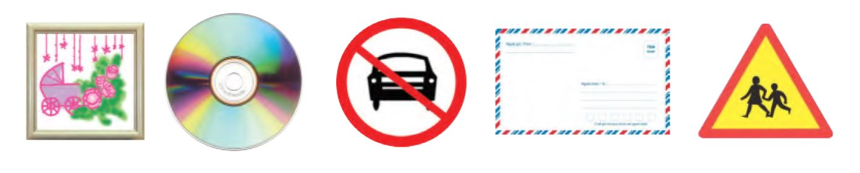
Hình vẽ: Hình minh họa lý thuyết


Hình vẽ: Hình minh họa lý thuyết


Hình vẽ: Hình minh họa lý thuyết
• Thẻ 2: Khái niệm hình tròn
- Một hình tròn là một hình có tất cả các điểm đều cách tâm một khoảng cách bằng nhau.
- Hình tròn có tất cả các điểm đều cách tâm một khoảng cách bằng nhau.
- Ví dụ về hình tròn: hình tròn OABCD
Công thức/Quy tắc: $C = 2\pi r$
Ví dụ: Tính chu vi của hình tròn OABCD có bán kính 4 cm. $C = 2\pi r = 2\pi \times 4 = 8\pi$ cm.
• Thẻ 3: Khái niệm hình tam giác
- Một hình tam giác là một hình có ba cạnh và ba góc.
- Hình tam giác có ba cạnh và ba góc.
- Ví dụ về hình tam giác: hình tam giác ABC
Công thức/Quy tắc: $S = \frac{1}{2}bh$
Ví dụ: Tính diện tích của hình tam giác ABC có chiều cao 6 cm và cơ sở 8 cm. $S = \frac{1}{2}bh = \frac{1}{2} \times 6 \times 8 = 24$ cm$^2$.
• Thẻ 4: Khái niệm hình chữ nhật
- Một hình chữ nhật là một hình có bốn cạnh và bốn góc vuông.
- Hình chữ nhật có bốn cạnh và bốn góc vuông.
- Ví dụ về hình chữ nhật: hình chữ nhật ABCD
Công thức/Quy tắc: $P = 2(l + w)$
Ví dụ: Tính chu vi của hình chữ nhật ABCD có chiều dài 10 cm và chiều rộng 6 cm. $P = 2(l + w) = 2(10 + 6) = 32$ cm.

3. Các số 1, 2, 3
• Thẻ 1: Khái niệm số 1, 2, 3
Các số 1, 2, 3 là các số nguyên tố đầu tiên trong hệ thống số học. Chúng ta có thể đại diện cho các số này bằng các hình ảnh đơn giản như một quả táo, hai quả táo, ba quả táo.
Công thức/Quy tắc: $1, 2, 3 \in \mathbb{N}$
Ví dụ: Ví dụ: Nếu chúng ta có 1 quả táo, chúng ta có thể đếm được số quả táo đó. Nếu chúng ta có 2 quả táo, chúng ta có thể đếm được số quả táo đó. Nếu chúng ta có 3 quả táo, chúng ta có thể đếm được số quả táo đó.

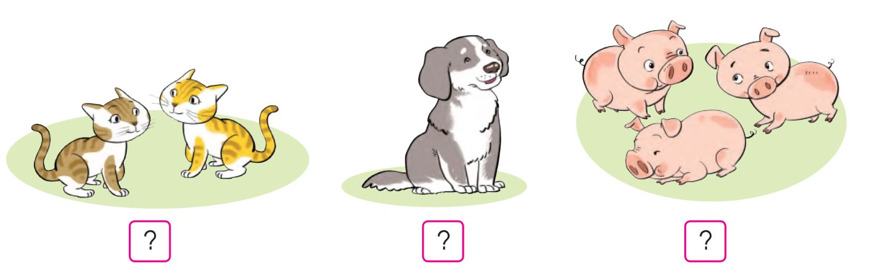
Hình vẽ: Hình minh họa lý thuyết

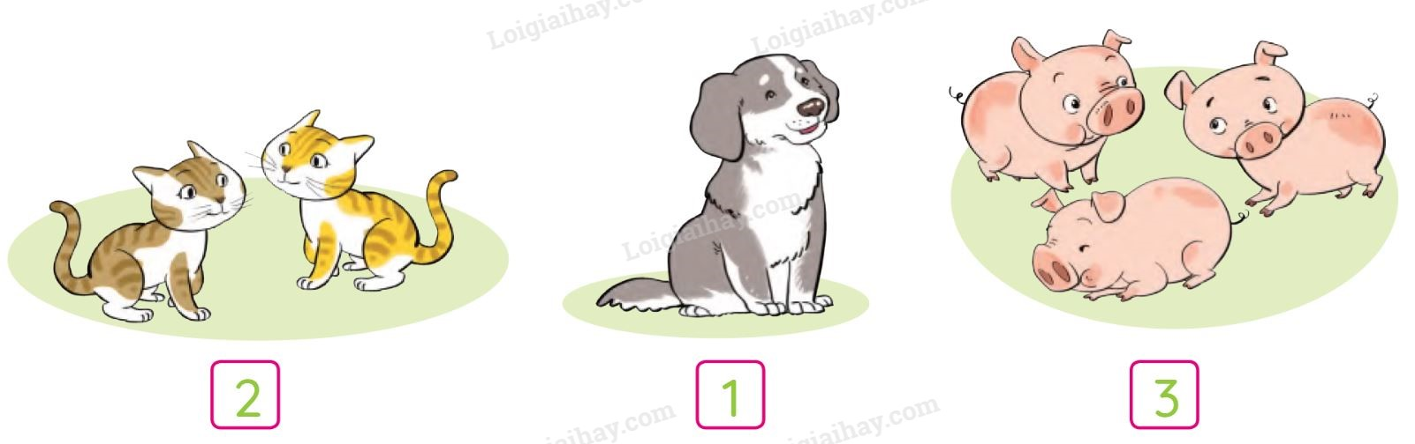
Hình vẽ: Hình minh họa lý thuyết

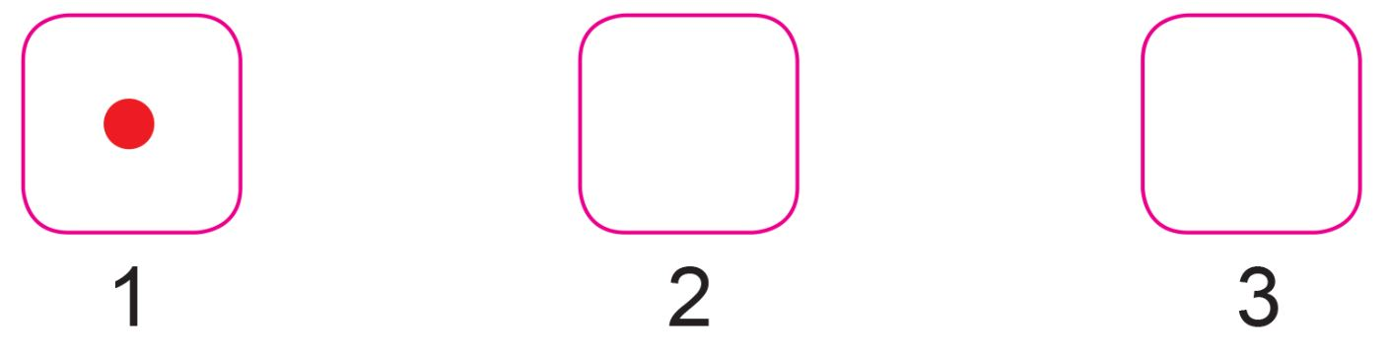
Hình vẽ: Hình minh họa lý thuyết

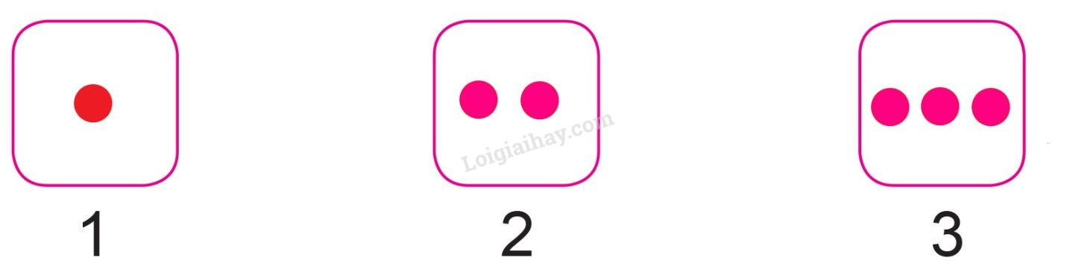
Hình vẽ: Hình minh họa lý thuyết
• Thẻ 2: So sánh số 1, 2, 3
Chúng ta có thể so sánh các số 1, 2, 3 bằng cách sử dụng các hình ảnh đại diện cho các số này. Ví dụ, nếu chúng ta có 1 quả táo và 2 quả táo, chúng ta có thể thấy rằng 2 quả táo lớn hơn 1 quả táo.
Công thức/Quy tắc: $2 > 1$
Ví dụ: Ví dụ: Nếu chúng ta có 1 quả táo và 3 quả táo, chúng ta có thể thấy rằng 3 quả táo lớn hơn 1 quả táo.
• Thẻ 3: Đếm số 1, 2, 3
Chúng ta có thể đếm các số 1, 2, 3 bằng cách sử dụng các hình ảnh đại diện cho các số này. Ví dụ, nếu chúng ta có 1 quả táo, chúng ta có thể đếm được số quả táo đó.
Công thức/Quy tắc: $\text{Số 1} = 1$, $\text{Số 2} = 2$, $\text{Số 3} = 3$
Ví dụ: Ví dụ: Nếu chúng ta có 2 quả táo, chúng ta có thể đếm được số quả táo đó.

4. Các số 4, 5, 6
• Thẻ 1: Khái niệm về các số 4, 5, 6
- Các số 4, 5, 6 là các số tự nhiên tiếp theo sau 3.
- Chúng ta có thể nhận biết các số này bằng cách nhìn vào hình dạng của chúng.
- Số 4 có 4 cạnh, số 5 có 5 cạnh, số 6 có 6 cạnh.
Công thức/Quy tắc: $\boxed{4, 5, 6}$
Ví dụ: Nếu chúng ta có một hình vuông có 4 cạnh, một hình tròn có 5 cạnh và một hình chữ nhật có 6 cạnh, chúng ta có thể xác định được số 4, số 5 và số 6.

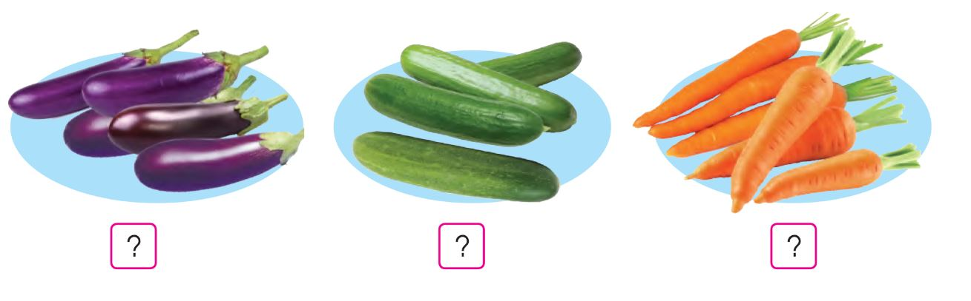
Hình vẽ: Hình minh họa lý thuyết

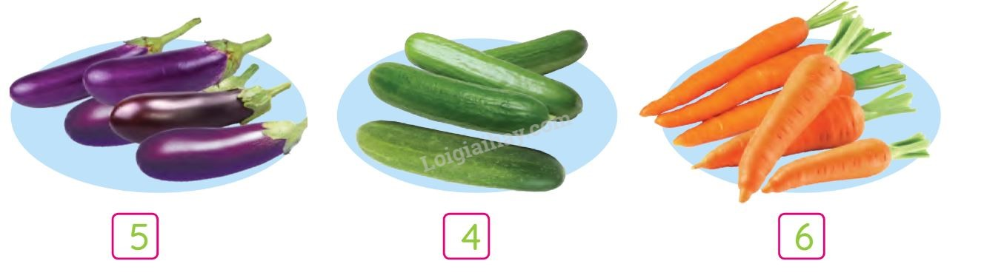
Hình vẽ: Hình minh họa lý thuyết

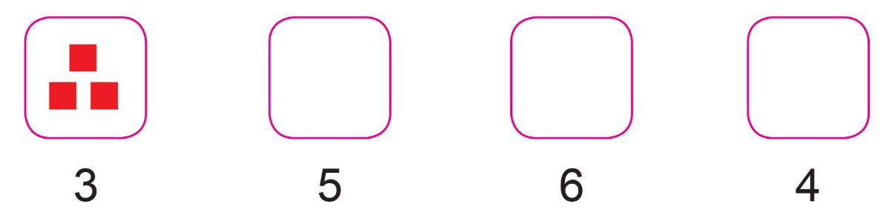
Hình vẽ: Hình minh họa lý thuyết

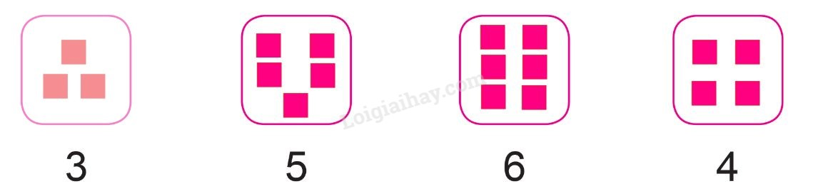
Hình vẽ: Hình minh họa lý thuyết
• Thẻ 2: Đếm và phân biệt các số 4, 5, 6
- Chúng ta có thể đếm các cạnh của hình dạng để xác định số 4, số 5 và số 6.
- Số 4 có 4 cạnh, số 5 có 5 cạnh, số 6 có 6 cạnh.
- Chúng ta cần phân biệt các hình dạng khác nhau để xác định số 4, số 5 và số 6.
Công thức/Quy tắc: $\boxed{4 = 4, 5 = 5, 6 = 6}$
Ví dụ: Nếu chúng ta có một hình vuông có 4 cạnh, một hình tròn có 5 cạnh và một hình chữ nhật có 6 cạnh, chúng ta có thể xác định được số 4, số 5 và số 6.
• Thẻ 3: Sử dụng các số 4, 5, 6 trong thực tế
- Chúng ta có thể sử dụng các số 4, 5, 6 để đếm các vật thể trong thực tế.
- Số 4 có thể được sử dụng để đếm 4 vật thể, số 5 có thể được sử dụng để đếm 5 vật thể và số 6 có thể được sử dụng để đếm 6 vật thể.
- Chúng ta cần sử dụng các số 4, 5, 6 một cách chính xác để tránh nhầm lẫn.
Công thức/Quy tắc: $\boxed{4 + 5 = 9, 6 - 2 = 4}$
Ví dụ: Nếu chúng ta có 4 quả táo, 5 quả cam và 6 quả chuối, chúng ta có thể sử dụng các số 4, 5, 6 để đếm và phân biệt các loại quả.

5. Các số 7, 8, 9
• Thẻ 1: Khái niệm số 7, 8, 9
Số 7 được biểu diễn bằng hình một cây thông. Số 8 được biểu diễn bằng hình một vòng tròn. Số 9 được biểu diễn bằng hình một chữ số 9. Mỗi số có một hình đặc trưng giúp chúng ta nhận biết số đó.
Công thức/Quy tắc: $\boxed{7 \rightarrow \text{cây thông}}$, $\boxed{8 \rightarrow \text{vòng tròn}}$, $\boxed{9 \rightarrow \text{chữ số 9}}$
Ví dụ: Ví dụ: Hãy chọn hình phù hợp cho số 7. $\Rightarrow$ Hình cây thông là hình phù hợp cho số 7.

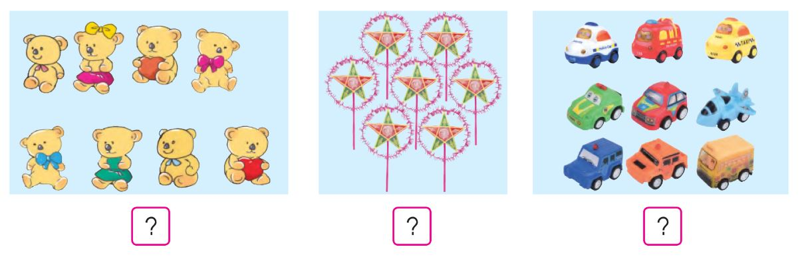
Hình vẽ: Hình minh họa lý thuyết

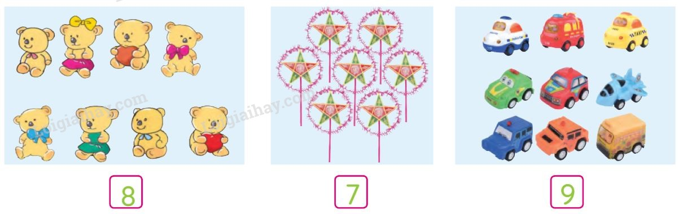
Hình vẽ: Hình minh họa lý thuyết

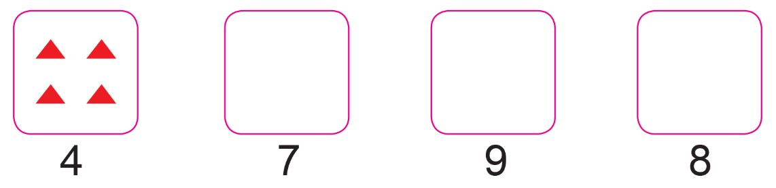
Hình vẽ: Hình minh họa lý thuyết

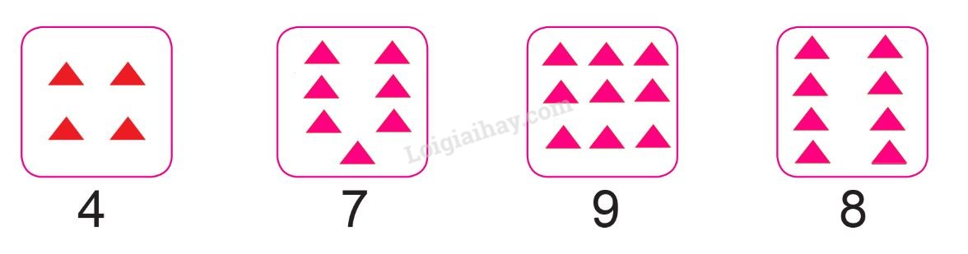
Hình vẽ: Hình minh họa lý thuyết
• Thẻ 2: Lấy số hình phù hợp
Để lấy số hình phù hợp, chúng ta cần nhìn vào hình và nhận biết số đó là số nào. Ví dụ, nếu nhìn vào hình cây thông, chúng ta có thể nhận biết số đó là số 7.
Công thức/Quy tắc: $\boxed{\text{Lấy số hình phù hợp} \Rightarrow \text{nhận biết số đó là số nào}}$
Ví dụ: Ví dụ: Hãy lấy số hình phù hợp cho hình vòng tròn. $\Rightarrow$ Số hình phù hợp cho hình vòng tròn là số 8.

6. Số 0
• Thẻ 1: Tìm số 0 trên mỗi đồ vật
Số 0 là một số không có giá trị. Chúng ta có thể tìm thấy số 0 trên mỗi đồ vật sau:
* Một rổ có 0 con.
* Một chiếc hộp có 0 quả.
* Một chiếc túi có 0 đồng.
* Một chiếc bàn có 0 chiếc ghế.
Công thức/Quy tắc: $0 = 0$
Ví dụ: Nếu chúng ta có một rổ có 0 con, chúng ta có thể viết như sau: $0 = 0$. Điều này có nghĩa là rổ không có con.


Hình vẽ: Hình minh họa lý thuyết

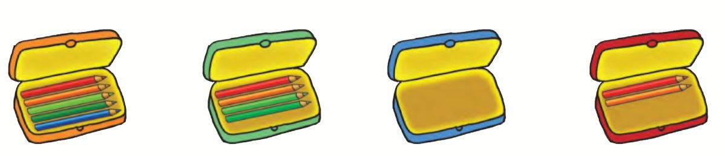
Hình vẽ: Hình minh họa lý thuyết

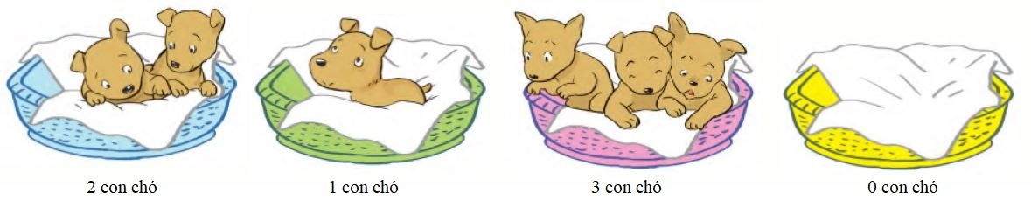
Hình vẽ: Hình minh họa lý thuyết

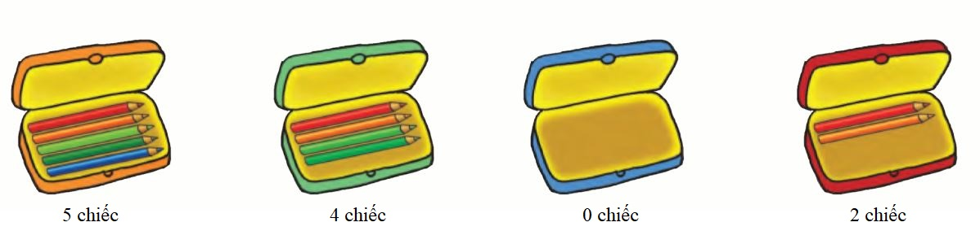
Hình vẽ: Hình minh họa lý thuyết
• Thẻ 2: Số 0 là một số không có giá trị
Số 0 không có giá trị. Chúng ta có thể sử dụng số 0 để biểu diễn một số lượng không có. Ví dụ:
* Một rổ có 0 con.
* Một chiếc hộp có 0 quả.
* Một chiếc túi có 0 đồng.
* Một chiếc bàn có 0 chiếc ghế.
Công thức/Quy tắc: $0 = 0$
Ví dụ: Nếu chúng ta có một rổ có 0 con, chúng ta có thể viết như sau: $0 = 0$. Điều này có nghĩa là rổ không có con.
• Thẻ 3: Sử dụng số 0 để biểu diễn một số lượng không có
Số 0 có thể được sử dụng để biểu diễn một số lượng không có. Ví dụ:
* Một rổ có 0 con.
* Một chiếc hộp có 0 quả.
* Một chiếc túi có 0 đồng.
* Một chiếc bàn có 0 chiếc ghế.
Công thức/Quy tắc: $0 = 0$
Ví dụ: Nếu chúng ta có một rổ có 0 con, chúng ta có thể viết như sau: $0 = 0$. Điều này có nghĩa là rổ không có con.

7. Số 10
• Thẻ 1: Khái niệm số 10
Số 10 là một số tự nhiên lớn nhất trong nhóm các số tự nhiên từ 1 đến 10. Để đếm được 10 bông hoa, chúng ta cần bắt đầu từ 1 và đếm liên tục cho đến khi đạt được 10.\n\nDưới đây là một số ví dụ về cách đếm 10 bông hoa:\n\n- 1 bông hoa đỏ\n- 2 bông hoa đỏ\n- 3 bông hoa đỏ\n- 4 bông hoa đỏ\n- 5 bông hoa đỏ\n- 6 bông hoa đỏ\n- 7 bông hoa đỏ\n- 8 bông hoa đỏ\n- 9 bông hoa đỏ\n- 10 bông hoa đỏ
Công thức/Quy tắc: $1 + 2 + 3 + 4 + 5 + 6 + 7 + 8 + 9 + 10 = 55$
Ví dụ: $1 + 2 = 3$\n$3 + 3 = 6$\n$6 + 4 = 10$\n$10 + 5 = 15$\n$15 + 6 = 21$\n$21 + 7 = 28$\n$28 + 8 = 36$\n$36 + 9 = 45$\n$45 + 10 = 55$

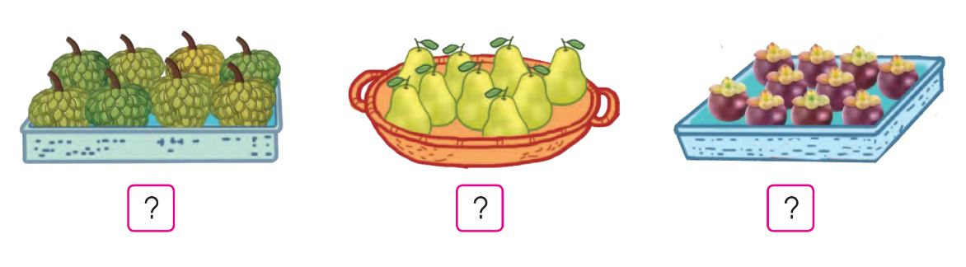
Hình vẽ: Hình minh họa lý thuyết

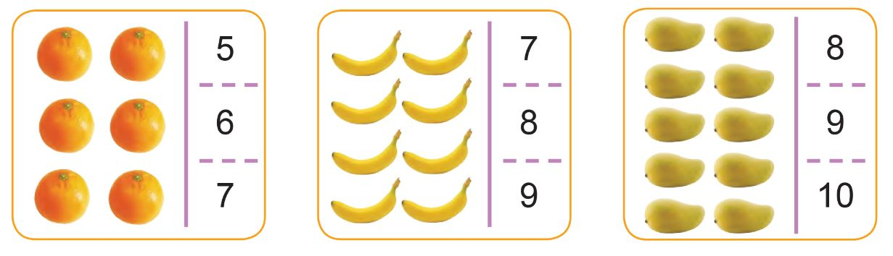
Hình vẽ: Hình minh họa lý thuyết

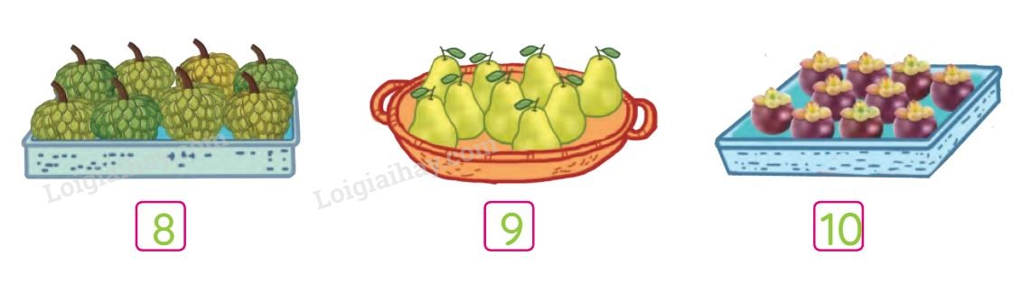
Hình vẽ: Hình minh họa lý thuyết

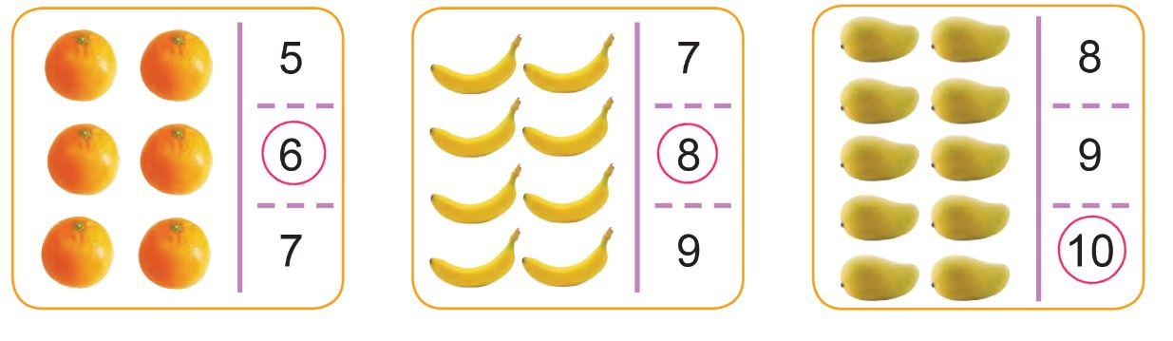
Hình vẽ: Hình minh họa lý thuyết
• Thẻ 2: Cách sắp xếp và phân loại bông hoa
Chúng ta có thể sắp xếp các bông hoa theo màu sắc, kích thước, hình dạng,...\n\nDưới đây là một số ví dụ về cách sắp xếp và phân loại bông hoa:\n\n- Sắp xếp bông hoa theo màu sắc:\n + Bông hoa đỏ\n + Bông hoa vàng\n + Bông hoa trắng\n- Sắp xếp bông hoa theo kích thước:\n + Bông hoa nhỏ\n + Bông hoa vừa\n + Bông hoa lớn
Công thức/Quy tắc: $\text{Màu sắc} = \text{Hình dạng} \times \text{Kích thước}$
Ví dụ: $\text{Bông hoa đỏ} = \text{Hình dạng tròn} \times \text{Kích thước vừa}$\n$\text{Bông hoa vàng} = \text{Hình dạng dài} \times \text{Kích thước nhỏ}$\n$\text{Bông hoa trắng} = \text{Hình dạng vuông} \times \text{Kích thước lớn}$
• Thẻ 3: Cách sử dụng công cụ đo lường
Chúng ta có thể sử dụng các công cụ đo lường như thước đo, cân,...\n\nDưới đây là một số ví dụ về cách sử dụng công cụ đo lường:\n\n- Sử dụng thước đo để đo kích thước bông hoa:\n + Thước đo dài 10 cm\n + Thước đo ngắn 5 cm\n- Sử dụng cân để đo trọng lượng bông hoa:\n + Cân nặng 10 kg\n + Cân nhẹ 5 kg
Công thức/Quy tắc: $\text{Kích thước} = \text{Thước đo} \times \text{Đơn vị}$
Ví dụ: $\text{Kích thước bông hoa} = \text{Thước đo dài} \times \text{Đơn vị cm}$\n$\text{Trọng lượng bông hoa} = \text{Cân nặng} \times \text{Đơn vị kg}$

9. Nhiều hơn - ít hơn - bằng nhau
• Thẻ 1: Khái niệm nhiều hơn, ít hơn, bằng nhau
Dưới đây là một số ví dụ về cách sử dụng các từ 'nhiều hơn', 'ít hơn' và 'bằng nhau' để nói về số lượng quả trên mỗi cây:
- Cây A có 5 quả, cây B có 3 quả. Cây A nhiều hơn cây B.
- Cây A có 5 quả, cây B có 5 quả. Hai cây bằng nhau.
- Cây A có 3 quả, cây B có 5 quả. Cây B nhiều hơn cây A.
Công thức/Quy tắc: $A > B \Rightarrow A \text{ nhiều hơn } B$
Ví dụ: Ví dụ: Cây A có 4 quả, cây B có 2 quả. Cây A nhiều hơn cây B vì số lượng quả trên cây A lớn hơn số lượng quả trên cây B. ($4 > 2 \Rightarrow 4 \text{ nhiều hơn } 2$)

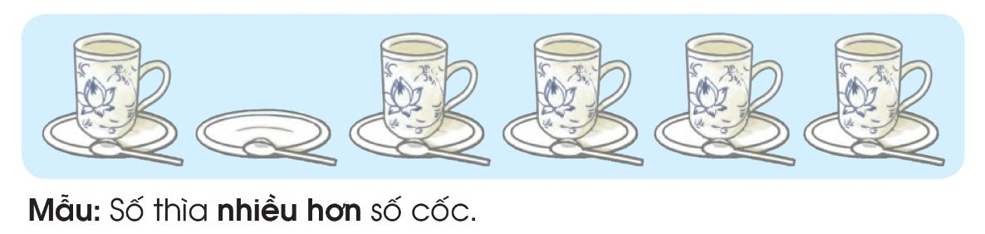
Hình vẽ: Hình minh họa lý thuyết

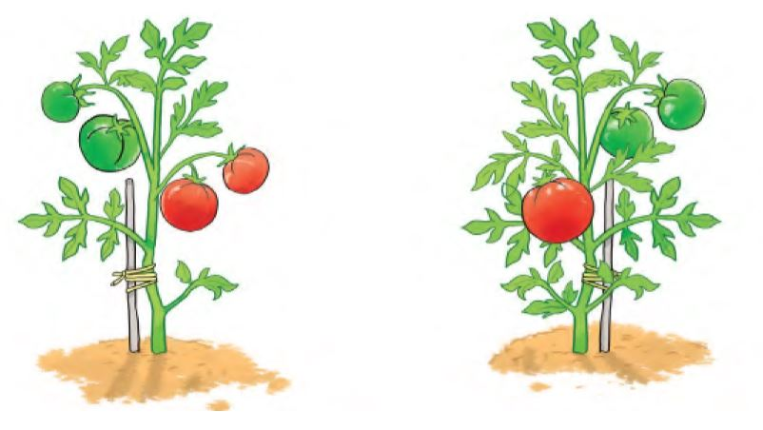
Hình vẽ: Hình minh họa lý thuyết

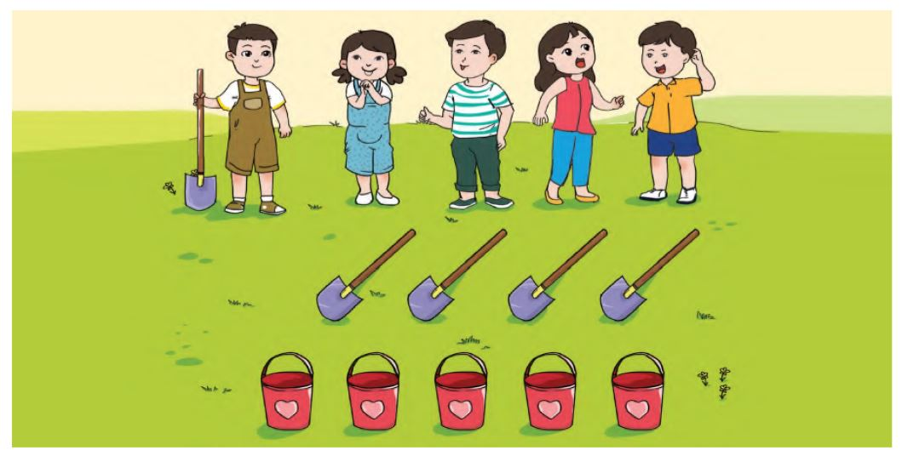
Hình vẽ: Hình minh họa lý thuyết
• Thẻ 2: So sánh số lượng quả
Dưới đây là một số ví dụ về cách so sánh số lượng quả trên mỗi cây:
- Cây A có 5 quả, cây B có 3 quả. Cây A nhiều hơn cây B.
- Cây A có 5 quả, cây B có 5 quả. Hai cây bằng nhau.
- Cây A có 3 quả, cây B có 5 quả. Cây B nhiều hơn cây A.
Công thức/Quy tắc: $A > B \Rightarrow A \text{ nhiều hơn } B$
Ví dụ: Ví dụ: Cây A có 6 quả, cây B có 4 quả. Cây A nhiều hơn cây B vì số lượng quả trên cây A lớn hơn số lượng quả trên cây B. ($6 > 4 \Rightarrow 6 \text{ nhiều hơn } 4$)
• Thẻ 3: So sánh số lượng quả
Dưới đây là một số ví dụ về cách so sánh số lượng quả trên mỗi cây:
- Cây A có 3 quả, cây B có 5 quả. Cây A ít hơn cây B.
- Cây A có 5 quả, cây B có 3 quả. Cây A nhiều hơn cây B.
- Cây A có 5 quả, cây B có 5 quả. Hai cây bằng nhau.
Công thức/Quy tắc: $A < B \Rightarrow A \text{ ít hơn } B$
Ví dụ: Ví dụ: Cây A có 2 quả, cây B có 4 quả. Cây A ít hơn cây B vì số lượng quả trên cây A nhỏ hơn số lượng quả trên cây B. ($2 < 4 \Rightarrow 2 \text{ ít hơn } 4$)

10. Bé hơn, dấu <, Bằng nhau, dấu =
• Thẻ 1: Khái niệm Bé hơn, dấu <, Bằng nhau, dấu =
Bé hơn là khi một số nhỏ hơn số khác.
Dấu < (dấu nhỏ hơn) được sử dụng để chỉ số nhỏ hơn.
Bằng nhau là khi hai số có giá trị bằng nhau.
Dấu = (dấu bằng nhau) được sử dụng để chỉ số bằng nhau.
Công thức/Quy tắc: $a < b \Rightarrow a \text{ bé hơn } b$
Ví dụ: $2 < 5 \Rightarrow 2 \text{ bé hơn } 5$

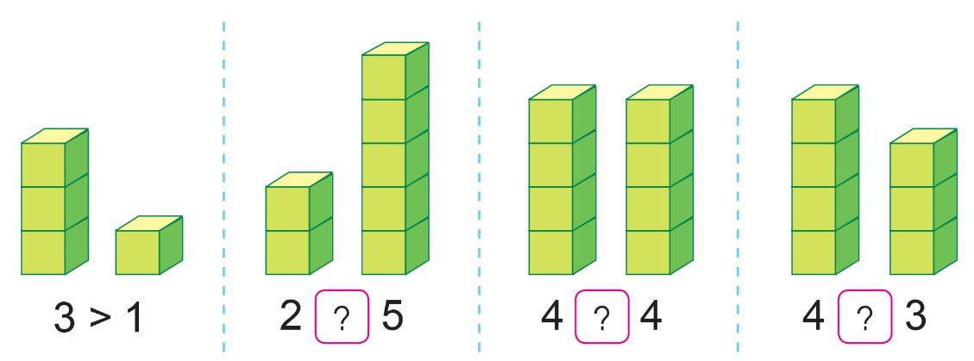
Hình vẽ: Hình minh họa lý thuyết

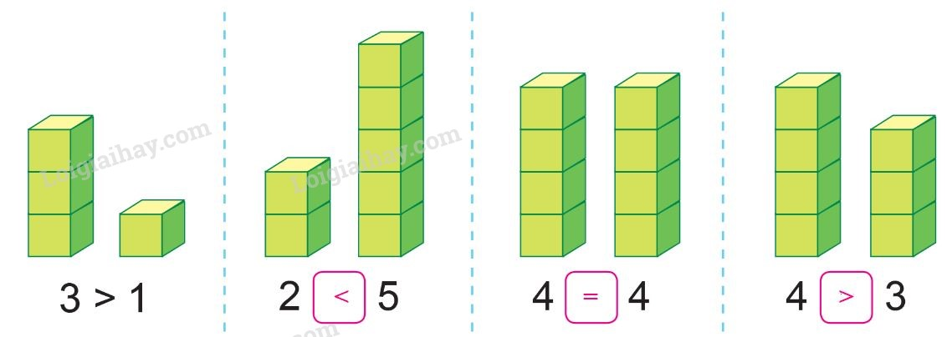
Hình vẽ: Hình minh họa lý thuyết

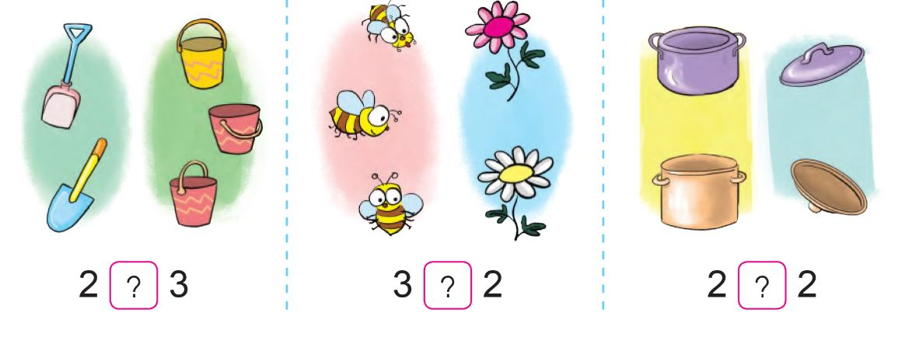
Hình vẽ: Hình minh họa lý thuyết

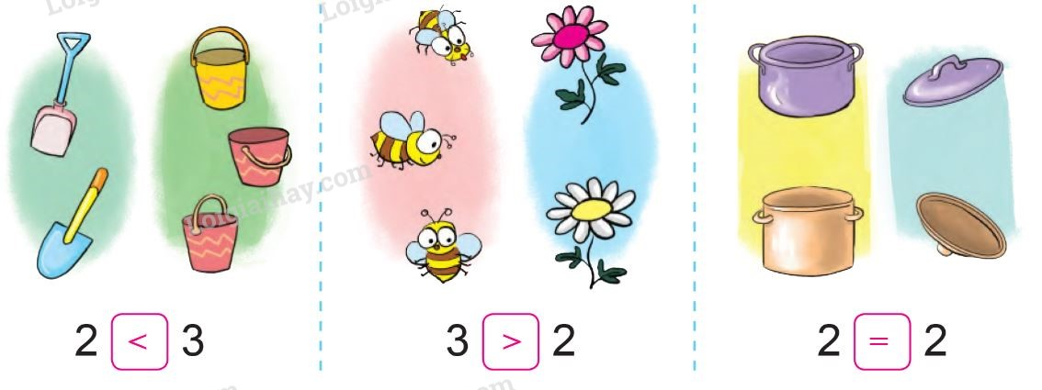
Hình vẽ: Hình minh họa lý thuyết
• Thẻ 2: Ví dụ minh họa
Ví dụ 1:
Hình vẽ: 3, 5, 2
Số lớn hơn là 5.
Ví dụ 2:
Hình vẽ: 4, 4, 6
Số bằng nhau là 4 và 4.
Ví dụ: $3 < 5 \Rightarrow 5 \text{ lớn hơn } 3$ và $4 = 4 \Rightarrow 4 \text{ bằng nhau } 4$

Chủ đề 2: Phép cộng, phép trừ trong phạm vi 10

1. Làm quen với phép cộng, dấu cộng
• Thẻ 1: Khái niệm phép cộng
- Phép cộng là gộp hai hay nhiều nhóm lại với nhau.
- Ví dụ: 3 quả táo + 2 quả táo = 5 quả táo
- Phép cộng giúp chúng ta tính tổng số lượng của các nhóm.
Công thức/Quy tắc: $a + b = tổng$
Ví dụ: Ví dụ: 2 + 3 = $2 + 3 = 5$

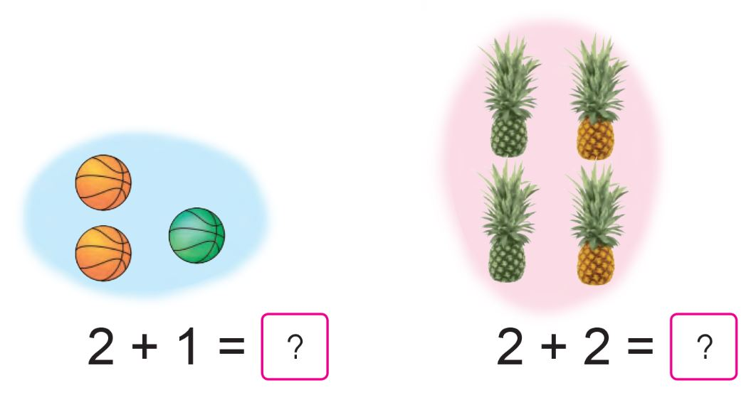
Hình vẽ: Hình minh họa lý thuyết

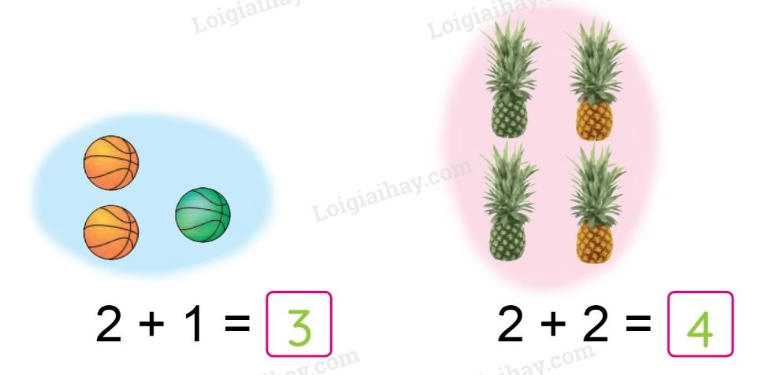
Hình vẽ: Hình minh họa lý thuyết


Hình vẽ: Hình minh họa lý thuyết

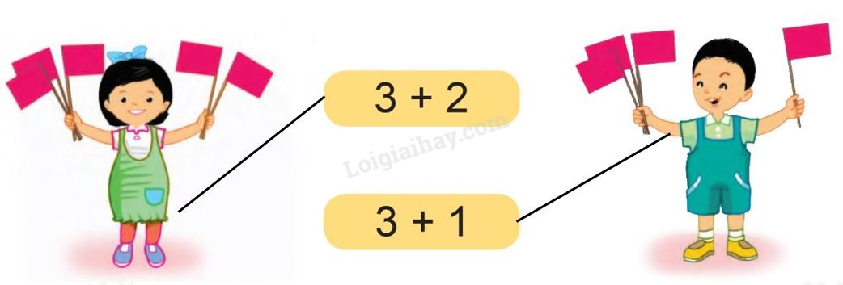
Hình vẽ: Hình minh họa lý thuyết
• Thẻ 2: Ví dụ về phép cộng
- Ví dụ 1: 2 + 3 = 5
- Ví dụ 2: 5 + 2 = 7
- Phép cộng giúp chúng ta tính tổng số lượng của các nhóm.
Công thức/Quy tắc: $a + b = tổng$
Ví dụ: Ví dụ 1: 2 + 3 = $2 + 3 = 5$
• Thẻ 3: Ký hiệu và công thức toán học
- Ký hiệu phép cộng: +
- Công thức toán học: $a + b = tổng$
- Phép cộng giúp chúng ta tính tổng số lượng của các nhóm.
Công thức/Quy tắc: $a + b = tổng$
Ví dụ: Ví dụ: 2 + 3 = $2 + 3 = 5$

2. Làm quen với phép cộng - dấu cộng (tiếp theo)
• Thẻ 1: Khái niệm về phép cộng
Phép cộng là một trong hai phép toán cơ bản trong toán học. Nó được ký hiệu bằng dấu cộng (+). Ví dụ: 2 + 3 = 5. Phép cộng giúp chúng ta gộp hai hay nhiều nhóm lại với nhau.
Công thức/Quy tắc: $a + b = c$
Ví dụ: Ví dụ: Chúng ta có 3 quả táo và thêm 2 quả nữa. Số quả táo chúng ta có sau đó là: $3 + 2 = 5$

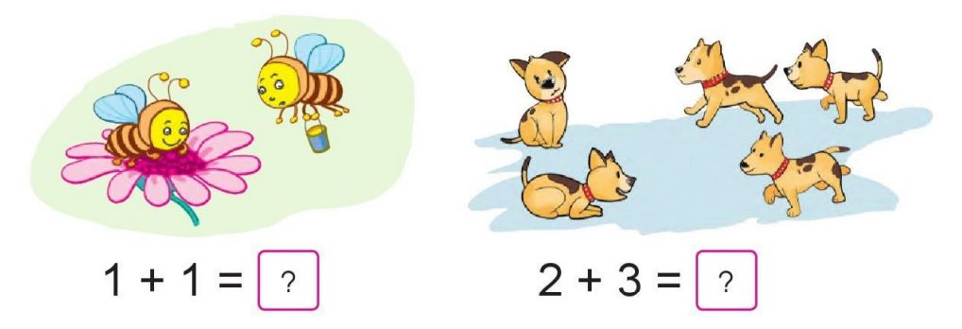
Hình vẽ: Hình minh họa lý thuyết

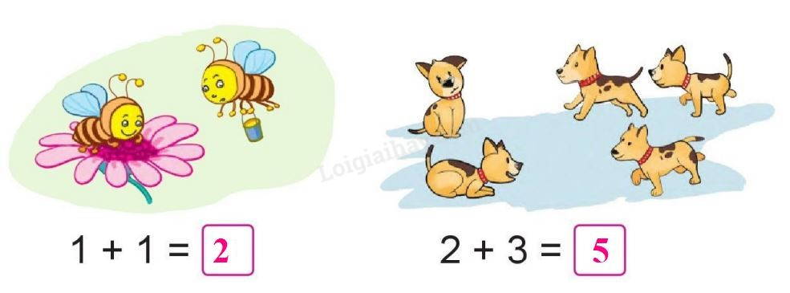
Hình vẽ: Hình minh họa lý thuyết

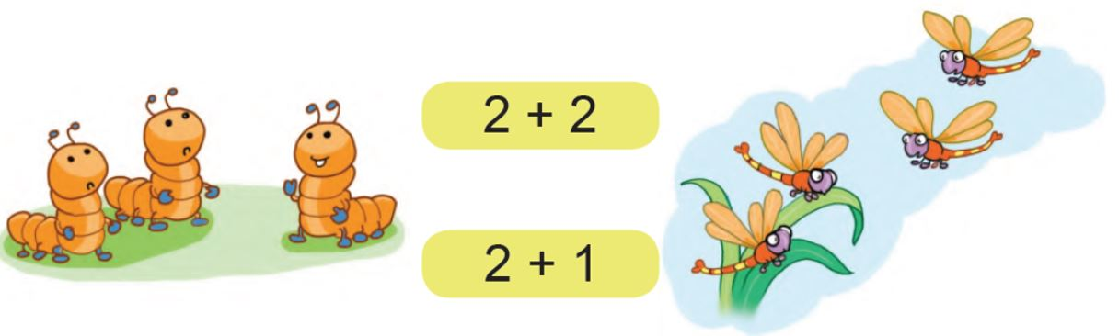
Hình vẽ: Hình minh họa lý thuyết

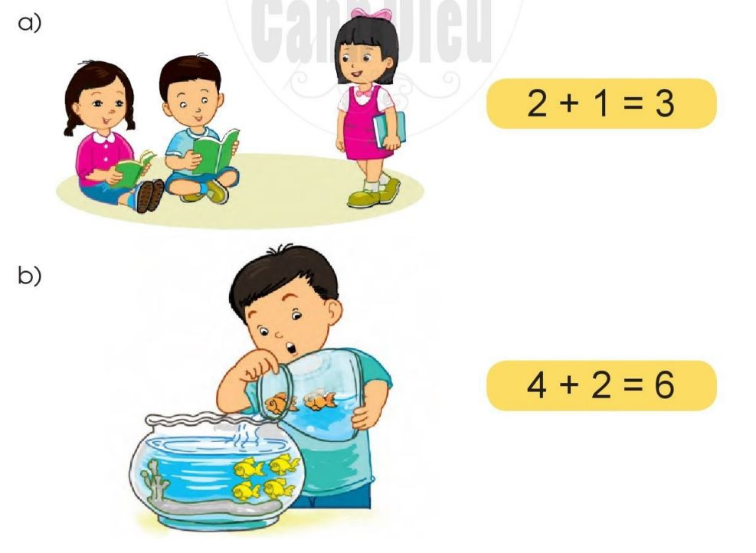
Hình vẽ: Hình minh họa lý thuyết
• Thẻ 2: Chọn phép tính thích hợp
Khi chọn phép tính thích hợp với mỗi tranh vẽ, chúng ta cần xem tranh và kể chuyện theo phép tính đã cho. Điều này giúp chúng ta hiểu rõ hơn về cách sử dụng phép cộng và phép trừ trong thực tế.
Ví dụ: Ví dụ: Chúng ta có một tranh vẽ 5 quả táo và bớt đi 2 quả. Số quả táo chúng ta còn lại sau đó là: $5 - 2 = 3$
• Thẻ 3: Thành phần phép tính
Thành phần phép tính là một phần quan trọng của phép cộng và phép trừ. Nó bao gồm số hạng, số bị trừ và hiệu. Ví dụ: 3 + 2 = 5, trong đó 3 và 2 là số hạng, 5 là hiệu.
Công thức/Quy tắc: $a + b = c$
Ví dụ: Ví dụ: Chúng ta có 3 quả táo và thêm 2 quả nữa. Số quả táo chúng ta có sau đó là: $3 + 2 = 5$

3. Phép cộng trong phạm vi 6
• Thẻ 1: Khái niệm phép cộng
- Phép cộng là một phép toán giúp chúng ta gộp hai hay nhiều nhóm lại với nhau.
- Ký hiệu của phép cộng là dấu cộng (+).
- Ví dụ: 3 + 2 = 5
Công thức/Quy tắc: $a + b = a + b$
Ví dụ: Ví dụ: 2 + 4 = $2 + 4 = 6$

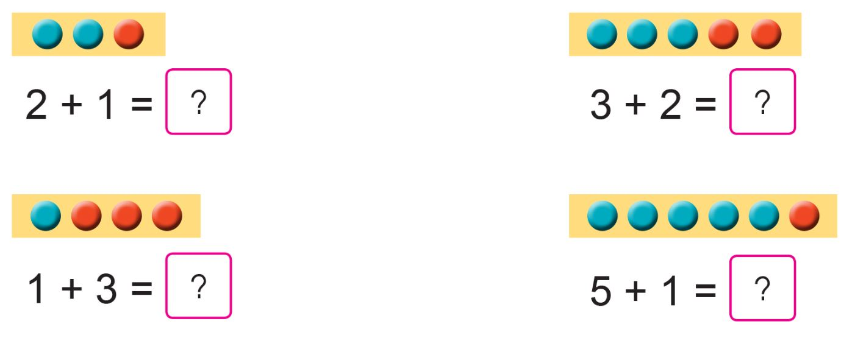
Hình vẽ: Hình minh họa lý thuyết

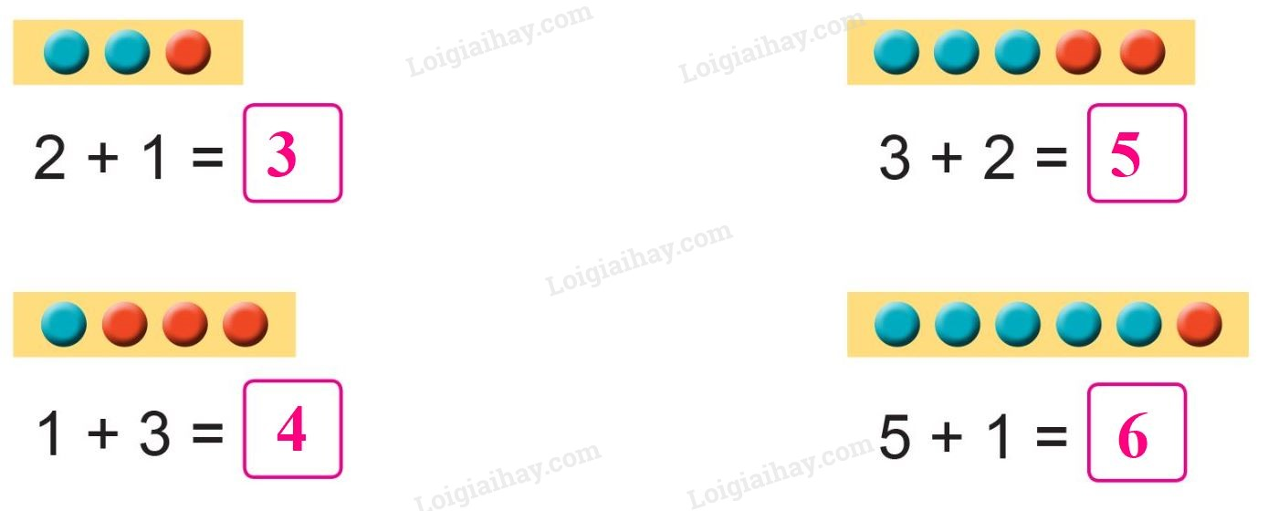
Hình vẽ: Hình minh họa lý thuyết

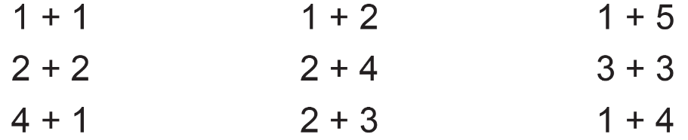
Hình vẽ: Hình minh họa lý thuyết

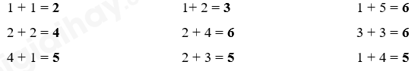
Hình vẽ: Hình minh họa lý thuyết
• Thẻ 2: Ví dụ về phép cộng
- Ví dụ: 1 + 5 = 6
- Ví dụ: 3 + 3 = 6
Công thức/Quy tắc: $a + b = a + b$
Ví dụ: Ví dụ: 1 + 5 = $1 + 5 = 6$
• Thẻ 3: Lưu ý về phép cộng
- Lưu ý rằng phép cộng không có quy tắc cụ thể nào, nhưng chúng ta cần nhớ rằng phép cộng là một phép toán giúp chúng ta gộp hai hay nhiều nhóm lại với nhau.
- Ví dụ: 2 + 4 = 6
Công thức/Quy tắc: $a + b = a + b$
Ví dụ: Ví dụ: 2 + 4 = $2 + 4 = 6$

4. Phép cộng trong phạm vi 6 (tiếp theo)
• Thẻ 1: Khái niệm phép cộng
Phép cộng là một trong hai phép toán cơ bản trong toán học. Nó được sử dụng để gộp hai hay nhiều nhóm lại với nhau. Ký hiệu của phép cộng là dấu cộng (+). Ví dụ: $3 + 2 = 5$. Chúng ta có thể sử dụng phép cộng để tính tổng của hai hoặc nhiều số.
Công thức/Quy tắc: $a + b = c$
Ví dụ: Ví dụ: Có 3 quả táo và 2 quả cam. Tổng số quả là $3 + 2 = 5$.

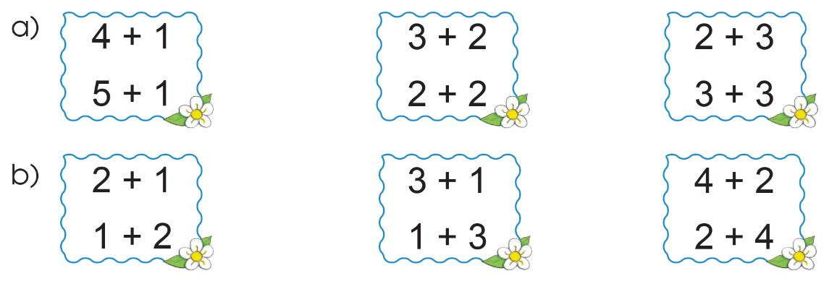
Hình vẽ: Hình minh họa lý thuyết

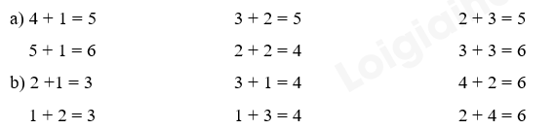
Hình vẽ: Hình minh họa lý thuyết

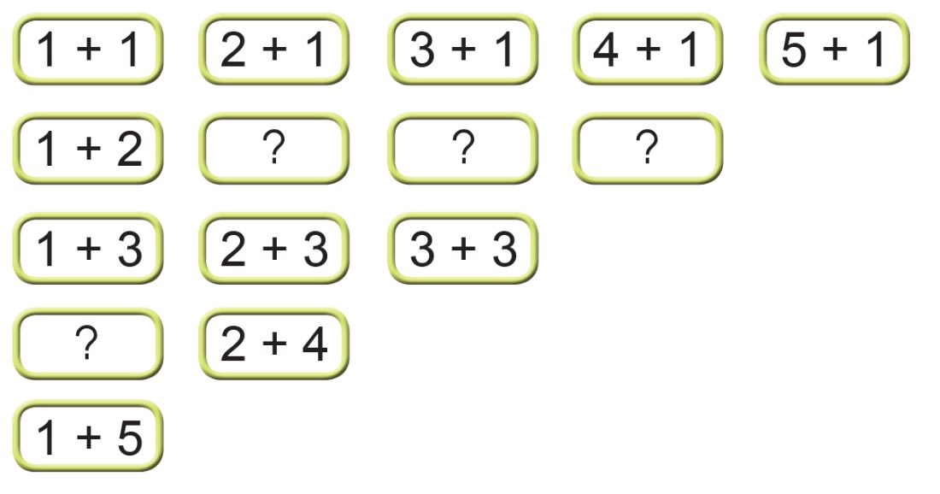
Hình vẽ: Hình minh họa lý thuyết

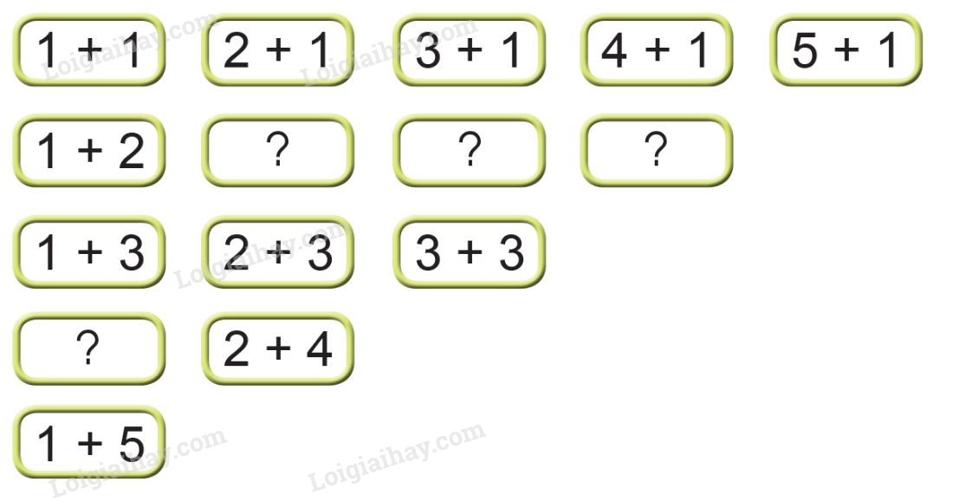
Hình vẽ: Hình minh họa lý thuyết
• Thẻ 2: Nêu phép tính thích hợp cho mỗi tranh vẽ
Để nêu phép tính thích hợp cho mỗi tranh vẽ, chúng ta cần phân tích từng bước và sử dụng kiến thức về phép cộng. Chúng ta cần xem xét số lượng các nhóm và cách gộp chúng lại với nhau. Ví dụ: Nếu có 2 nhóm có 3 quả táo và 2 quả cam, tổng số quả là $3 + 2 = 5$.
Ví dụ: Ví dụ: Có 2 nhóm có 3 quả táo và 2 quả cam. Tổng số quả là $3 + 2 = 5$.

6. Phép cộng trong phạm vi 10
• Thẻ 1: Khái niệm phép cộng
- Phép cộng là một phép toán cơ bản trong toán học.
- Phép cộng giúp chúng ta gộp hai hay nhiều nhóm lại với nhau.
- Ví dụ: 3 + 2 = 5 (gộp hai nhóm 3 và 2 lại với nhau)
Công thức/Quy tắc: $a + b = a + b$
Ví dụ: $3 + 2 = 3 + 2 = 5$

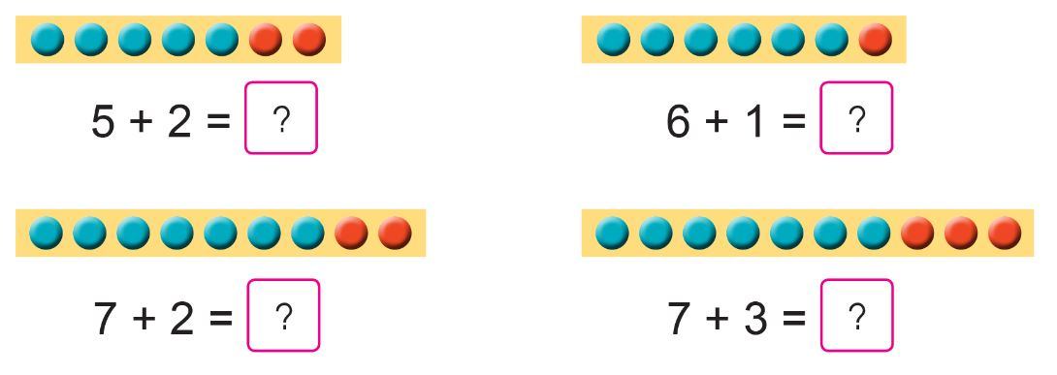
Hình vẽ: Hình minh họa lý thuyết

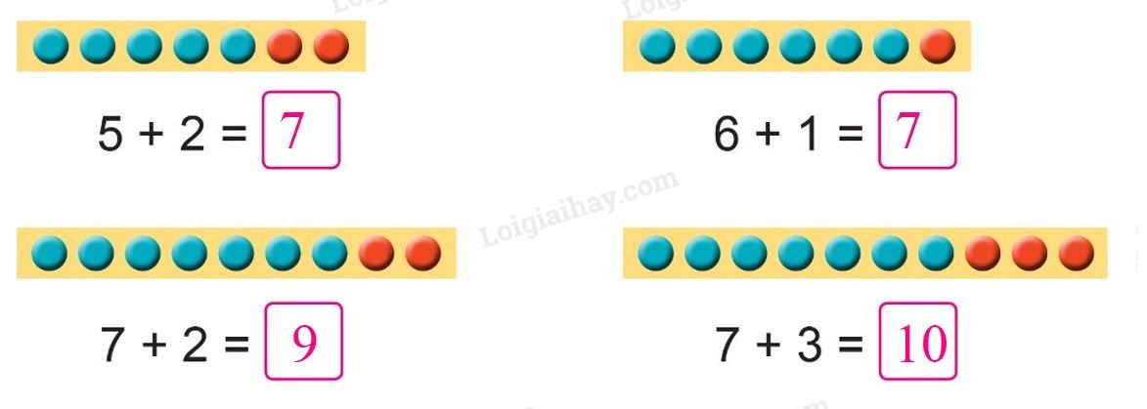
Hình vẽ: Hình minh họa lý thuyết

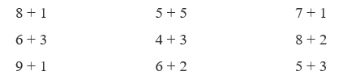
Hình vẽ: Hình minh họa lý thuyết

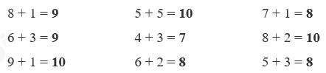
Hình vẽ: Hình minh họa lý thuyết
• Thẻ 2: Quy tắc thực hiện phép cộng
- Để thực hiện phép cộng, chúng ta cần thêm số hạng vào nhau.
- Ví dụ: 3 + 2 = 3 + 1 + 1 = 5
Công thức/Quy tắc: $a + b = a + (b - 0)$
Ví dụ: $3 + 2 = 3 + 1 + 1 = 3 + 1 = 4 + 1 = 5$
• Thẻ 3: Ứng dụng của phép cộng
- Phép cộng có thể được áp dụng trong nhiều tình huống thực tế.
- Ví dụ: khi chúng ta cần thêm số lượng vật phẩm hoặc tiền bạc.
Công thức/Quy tắc: $a + b = a + b$
Ví dụ: $5 + 3 = 5 + 2 + 1 = 8$

8. Phép cộng trong phạm vi 10 (tiếp theo)
• Thẻ 1: Khái niệm về phép cộng
- Phép cộng là việc gộp hai hay nhiều nhóm lại với nhau.
- Ví dụ: 3 + 2 = 5
- Chúng ta cần sắp xếp các số hạng theo thứ tự từ trái sang phải.
Công thức/Quy tắc: $a + b = a + b$
Ví dụ: Ví dụ: 2 + 3 = $2 + 3 = 5$
Lời giải: Chúng ta sắp xếp các số hạng theo thứ tự từ trái sang phải, sau đó thực hiện phép cộng: 2 + 3 = 5.

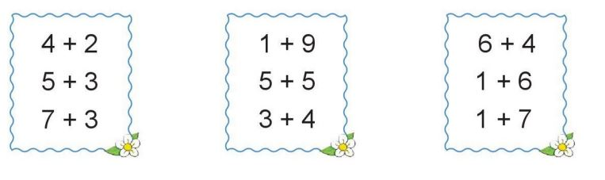
Hình vẽ: Hình minh họa lý thuyết

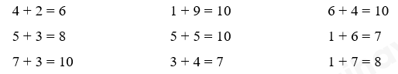
Hình vẽ: Hình minh họa lý thuyết

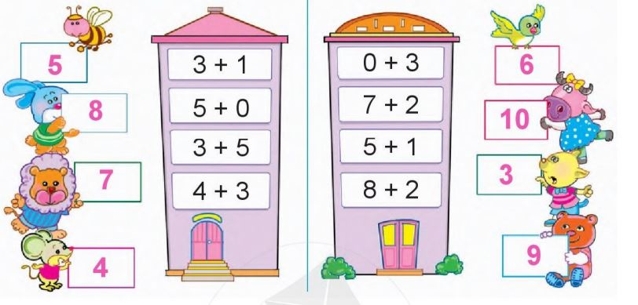
Hình vẽ: Hình minh họa lý thuyết

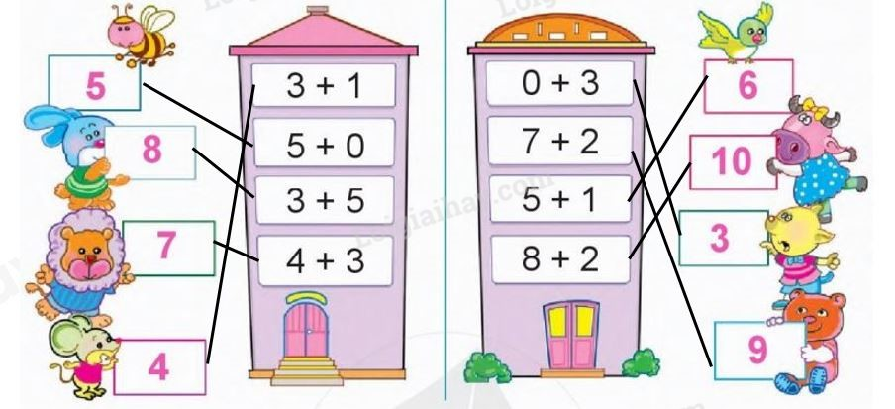
Hình vẽ: Hình minh họa lý thuyết
• Thẻ 2: Quy tắc sắp xếp số hạng
- Quy tắc sắp xếp số hạng: Sắp xếp các số hạng theo thứ tự từ trái sang phải.
- Ví dụ: 3 + 2 = 5
- Chúng ta cần nhớ rằng khi thực hiện phép cộng, ta cần sắp xếp các số hạng theo thứ tự từ trái sang phải.
Công thức/Quy tắc: $a + b = a + b$
Ví dụ: Ví dụ: 5 + 2 = $5 + 2 = 7$
Lời giải: Chúng ta sắp xếp các số hạng theo thứ tự từ trái sang phải, sau đó thực hiện phép cộng: 5 + 2 = 7.
• Thẻ 3: Phép trừ để kiểm tra lại
- Phép trừ giúp chúng ta kiểm tra lại kết quả của phép cộng.
- Ví dụ: 5 - 2 = 3
- Chúng ta cần thực hiện phép trừ để kiểm tra lại kết quả của phép cộng.
Công thức/Quy tắc: $a - b = a - b$
Ví dụ: Ví dụ: 5 - 2 = $5 - 2 = 3$
Lời giải: Chúng ta thực hiện phép trừ để kiểm tra lại kết quả của phép cộng: 5 - 2 = 3.

10. Khối hộp chữ nhật, khối lập phương
• Thẻ 1: Khối hộp chữ nhật và khối lập phương
- Khối hộp chữ nhật là một hình dạng có chiều dài, chiều rộng và chiều cao khác nhau.
- Khối lập phương là một hình dạng có chiều dài, chiều rộng và chiều cao đều bằng nhau.
- Chúng ta có thể nhận biết các hình dạng này bằng cách nhìn vào hình ảnh và xác định các cạnh của hình dạng.
Công thức/Quy tắc: $V = l \times w \times h$ (để tính thể tích của khối hộp chữ nhật)
Ví dụ: Hãy xem xét hình ảnh sau: \n\n[ảnh hình ảnh khối hộp chữ nhật và khối lập phương]\n\nChúng ta có thể thấy rằng hình ảnh trên có một hình dạng có chiều dài, chiều rộng và chiều cao khác nhau (khối hộp chữ nhật) và một hình dạng có chiều dài, chiều rộng và chiều cao đều bằng nhau (khối lập phương).

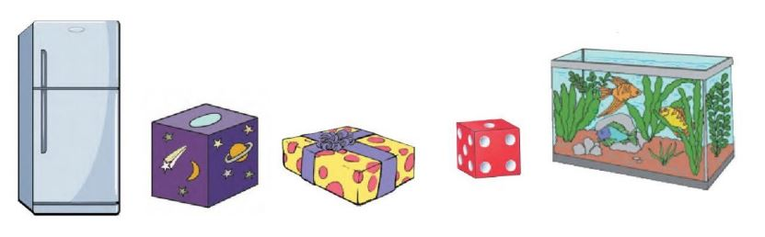
Hình vẽ: Hình minh họa lý thuyết

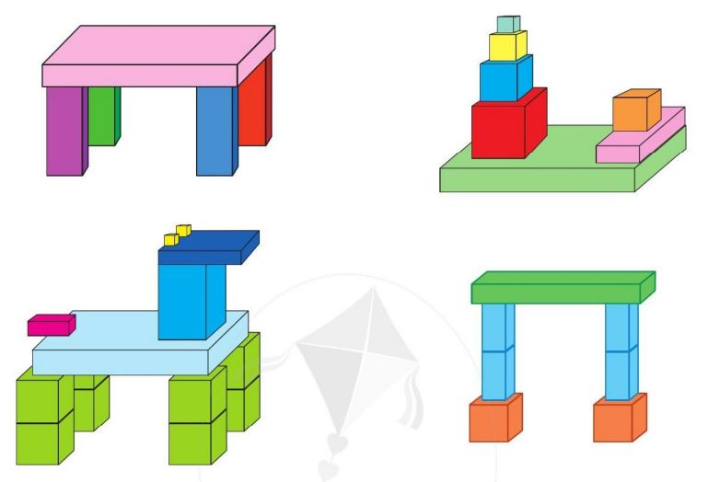
Hình vẽ: Hình minh họa lý thuyết

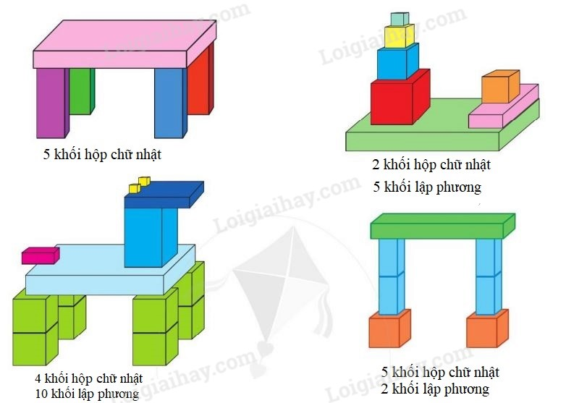
Hình vẽ: Hình minh họa lý thuyết


Hình vẽ: Hình minh họa lý thuyết
• Thẻ 2: Xác định khối hộp chữ nhật và khối lập phương
- Chúng ta cần nhìn vào hình ảnh và xác định các cạnh của hình dạng.
- Nếu hình dạng có chiều dài, chiều rộng và chiều cao khác nhau, thì đó là một khối hộp chữ nhật.
- Nếu hình dạng có chiều dài, chiều rộng và chiều cao đều bằng nhau, thì đó là một khối lập phương.
Công thức/Quy tắc: $V = s^3$ (để tính thể tích của khối lập phương)
Ví dụ: Hãy xem xét hình ảnh sau: \n\n[ảnh hình ảnh khối hộp chữ nhật và khối lập phương]\n\nChúng ta có thể thấy rằng hình ảnh trên có một hình dạng có chiều dài, chiều rộng và chiều cao khác nhau (khối hộp chữ nhật) và một hình dạng có chiều dài, chiều rộng và chiều cao đều bằng nhau (khối lập phương).

11. Làm quen với phép trừ, dấu trừ
• Thẻ 1: Khái niệm phép trừ
Phép trừ là một quá trình bớt đi từ một nhóm ban đầu. Dấu trừ (-) được sử dụng để biểu diễn phép trừ. Ví dụ:
- 5 - 2 = 3
- 8 - 3 = 5
- 10 - 4 = 6
Công thức/Quy tắc: $a - b = c \Rightarrow a = b + c$
Ví dụ: Ví dụ: Có 5 quả táo và muốn bớt đi 2 quả. Số quả táo còn lại là: $5 - 2 = 3$

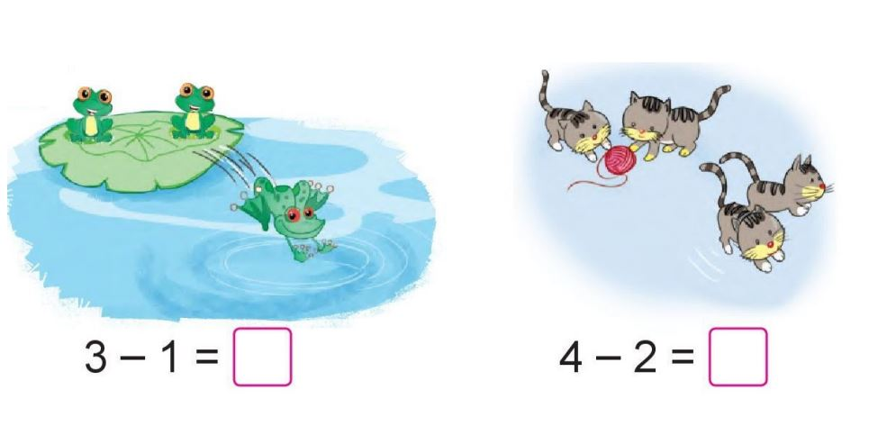
Hình vẽ: Hình minh họa lý thuyết

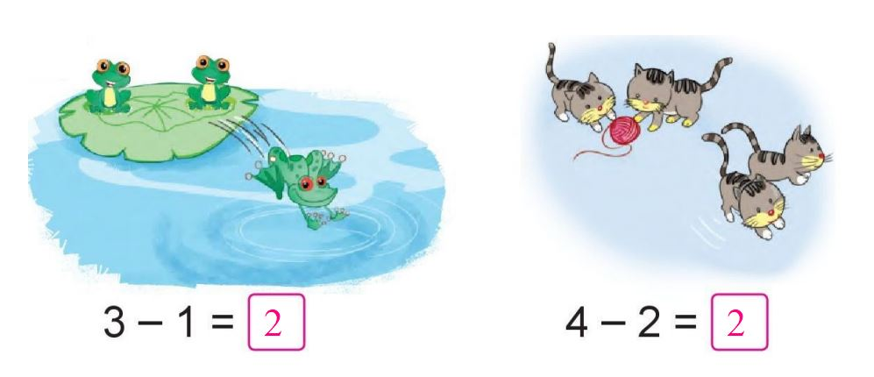
Hình vẽ: Hình minh họa lý thuyết

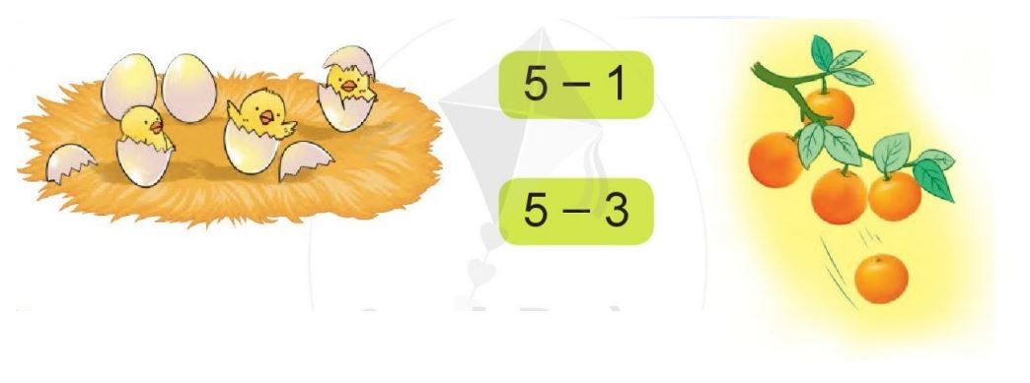
Hình vẽ: Hình minh họa lý thuyết

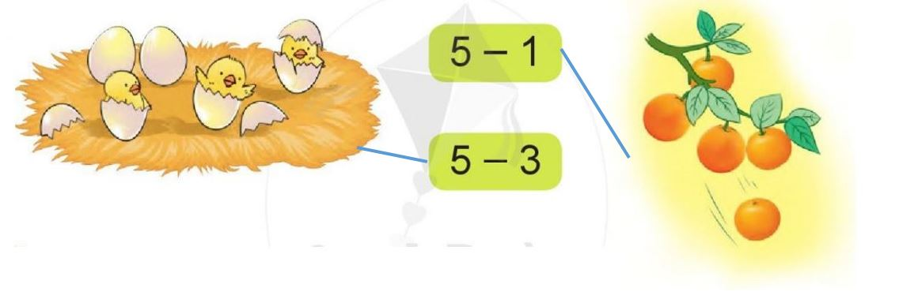
Hình vẽ: Hình minh họa lý thuyết
• Thẻ 2: Chọn phép tính thích hợp
Để chọn phép tính thích hợp với mỗi tranh vẽ, chúng ta cần xem xét số lượng và số lượng của các đối tượng trong tranh vẽ. Ví dụ:
- Tranh vẽ có 5 quả táo và 2 quả táo bị bớt đi, chúng ta sẽ chọn phép tính 5 - 2.
- Tranh vẽ có 8 quả táo và 3 quả táo bị bớt đi, chúng ta sẽ chọn phép tính 8 - 3.
Ví dụ: Ví dụ: Tranh vẽ có 5 quả táo và 2 quả táo bị bớt đi. Số quả táo còn lại là: $5 - 2 = 3$

12. Phép trừ trong phạm vi 6
• Thẻ 1: Khái niệm Phép Trừ
- Phép trừ là một phép toán giúp chúng ta tính toán sự khác biệt giữa hai số.
- Số bị trừ là số ban đầu, còn số trừ là số cần trừ đi.
- Phép trừ được ký hiệu bằng dấu trừ (-).
Công thức/Quy tắc: $a - b = a - b$
Ví dụ: $5 - 2 = 5 - 2 = 3$

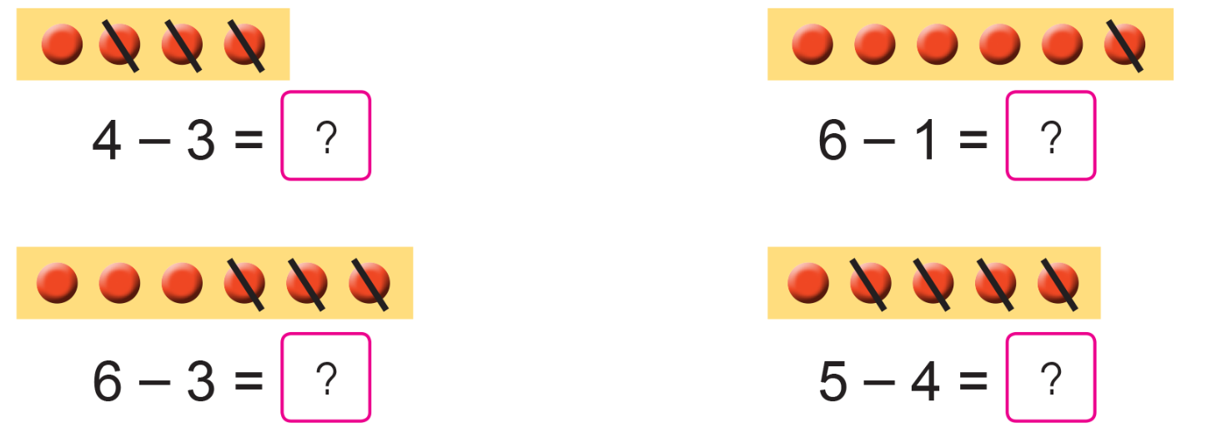
Hình vẽ: Hình minh họa lý thuyết

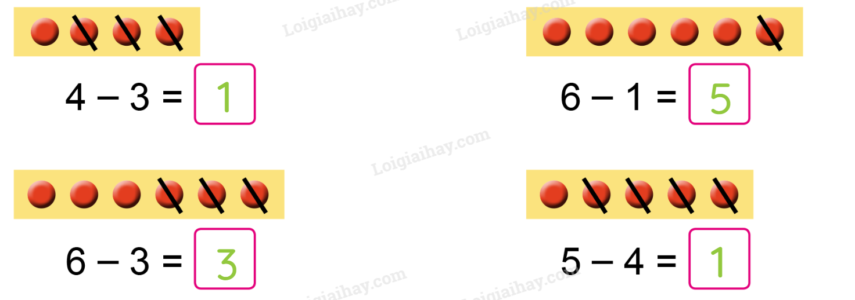
Hình vẽ: Hình minh họa lý thuyết

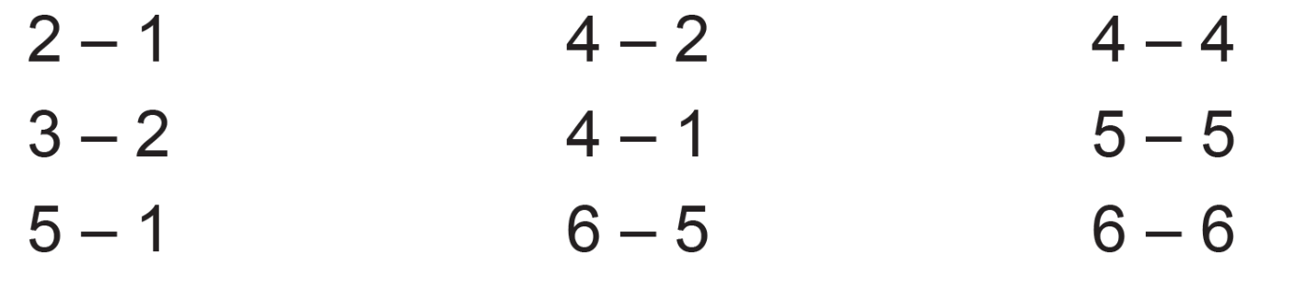
Hình vẽ: Hình minh họa lý thuyết

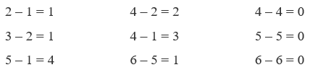
Hình vẽ: Hình minh họa lý thuyết
• Thẻ 2: Quy tắc Phép Trừ
- Quy tắc phép trừ là: số bị trừ - số trừ = kết quả.
- Chúng ta cần biết số bị trừ và số trừ để thực hiện phép trừ.
Công thức/Quy tắc: $a - b = a - b$
Ví dụ: $8 - 3 = 8 - 3 = 5$
• Thẻ 3: Phép Trừ Trong Phạm Vi 6
- Phép trừ trong phạm vi 6 là phép trừ số trong khoảng từ 0 đến 6.
- Chúng ta cần biết cách thực hiện phép trừ trong phạm vi 6 để giải quyết các bài toán liên quan.
Công thức/Quy tắc: $a - b = a - b$
Ví dụ: $4 - 2 = 4 - 2 = 2$

14. Phép trừ trong phạm vi 6 (tiếp theo)
• Thẻ 1: Khái niệm phép trừ
Phép trừ là bớt đi từ một nhóm ban đầu. Ví dụ: 5 - 2 = 3. Để tìm các phép tính có kết quả là 2, chúng ta cần tìm các phép trừ có kết quả là 2.
Công thức/Quy tắc: $a - b = c$
Ví dụ: Ví dụ: 5 - 3 = $2$. Chúng ta có thể tìm các phép tính khác có kết quả là 2 bằng cách thay đổi các số hạng trong phép trừ.

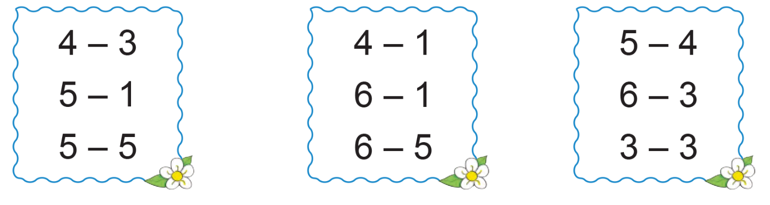
Hình vẽ: Hình minh họa lý thuyết

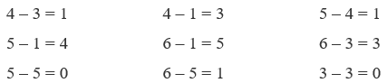
Hình vẽ: Hình minh họa lý thuyết

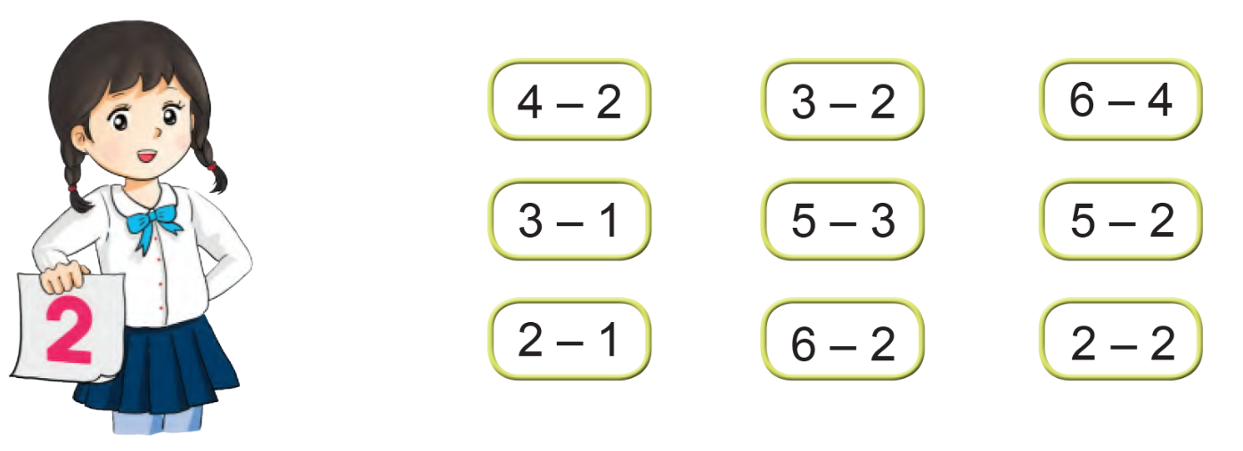
Hình vẽ: Hình minh họa lý thuyết

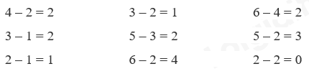
Hình vẽ: Hình minh họa lý thuyết
• Thẻ 2: Tìm các phép tính còn thiếu
Để tìm các phép tính còn thiếu, chúng ta cần tìm các phép trừ khác có kết quả là 2. Ví dụ: 4 - 2 = $2$, 6 - 4 = $2$.
Công thức/Quy tắc: $a - b = c$
Ví dụ: Ví dụ: 4 - 2 = $2$. Chúng ta có thể tìm các phép tính khác có kết quả là 2 bằng cách thay đổi các số hạng trong phép trừ.

16. Phép trừ trong phạm vi 10
• Thẻ 1: Khái niệm phép trừ
Phép trừ là việc bớt đi một số từ một nhóm ban đầu. Ví dụ: 5 - 2 = ?
Công thức/Quy tắc: $a - b = a + (-b)$
Ví dụ: Ví dụ: Chúng ta có 5 quả táo và muốn biết còn lại bao nhiêu sau khi cho 2 quả cho bạn. Chúng ta sẽ thực hiện phép trừ 2 từ 5 như sau: $5 - 2 = 5 + (-2) = 3$

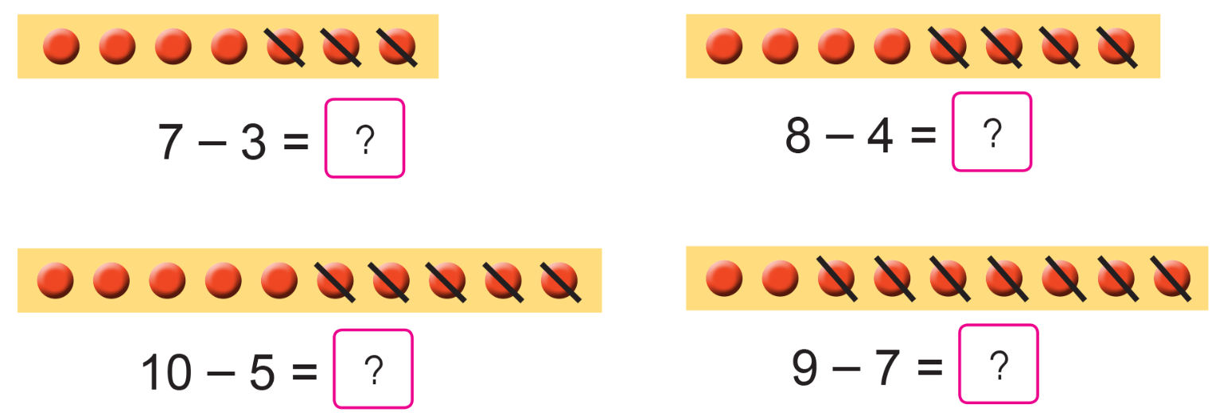
Hình vẽ: Hình minh họa lý thuyết

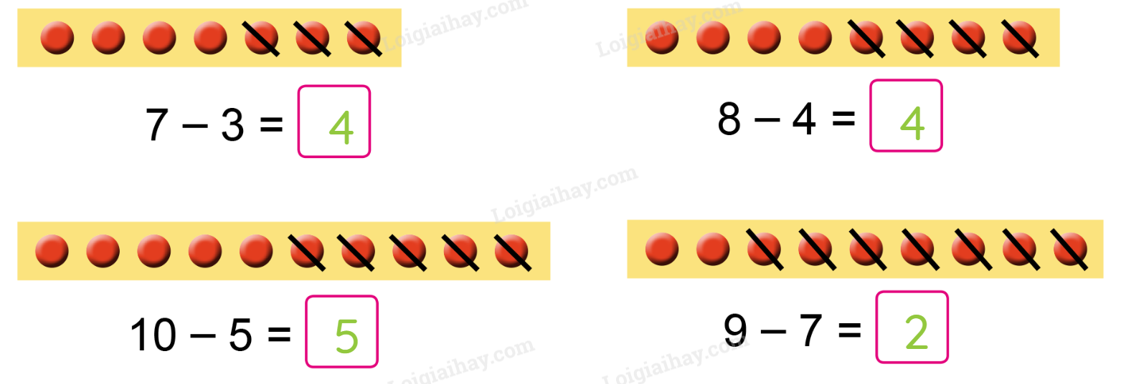
Hình vẽ: Hình minh họa lý thuyết

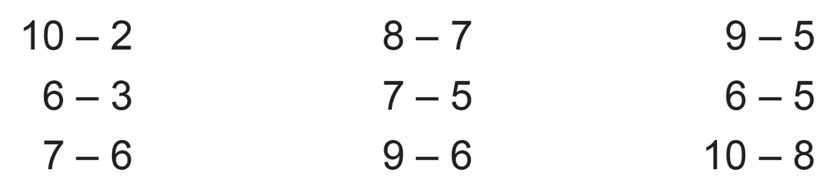
Hình vẽ: Hình minh họa lý thuyết

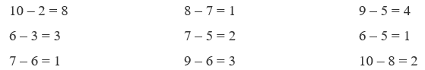
Hình vẽ: Hình minh họa lý thuyết
• Thẻ 2: Quy tắc phép trừ trong phạm vi 10
Số bị trừ phải nhỏ hơn hoặc bằng 10. Ví dụ: 10 - 5 = ?
Công thức/Quy tắc: $a - b = a + (-b)$
Ví dụ: Ví dụ: Chúng ta muốn biết 10 trừ đi 5 là bao nhiêu. Chúng ta sẽ thực hiện phép trừ 5 từ 10 như sau: $10 - 5 = 10 + (-5) = 5$
• Thẻ 3: Số trừ phải là một số tự nhiên
Số trừ phải là một số tự nhiên. Ví dụ: 10 - 5 = ?
Công thức/Quy tắc: $a - b = a + (-b)$
Ví dụ: Ví dụ: Chúng ta muốn biết 10 trừ đi 5 là bao nhiêu. Chúng ta sẽ thực hiện phép trừ 5 từ 10 như sau: $10 - 5 = 10 + (-5) = 5$

18. Phép trừ trong phạm vi 10 (tiếp theo)
• Thẻ 1: Khái niệm phép trừ
Phép trừ là một quá trình bớt đi từ một nhóm ban đầu. Để thực hiện phép trừ, chúng ta cần sử dụng dấu trừ (-) và thực hiện phép trừ theo thứ tự từ trái sang phải. Ví dụ: 5 - 2 = 3
Công thức/Quy tắc: $a - b = c$, trong đó $a$ là số bị trừ, $b$ là số trừ, và $c$ là hiệu.
Ví dụ: Ví dụ: 7 - 3 = $7 - 3 = 4$.

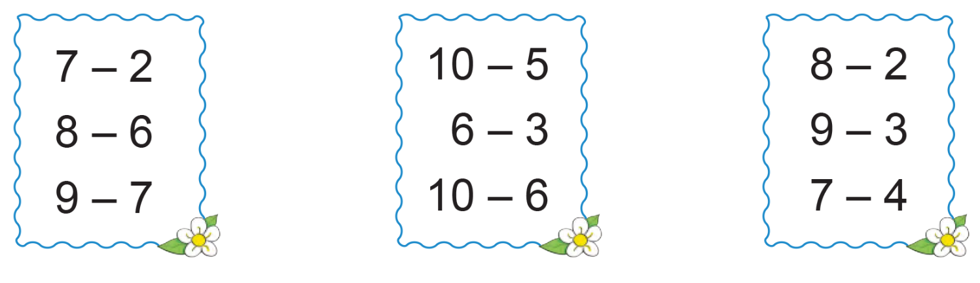
Hình vẽ: Hình minh họa lý thuyết

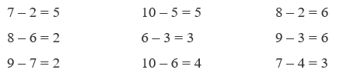
Hình vẽ: Hình minh họa lý thuyết

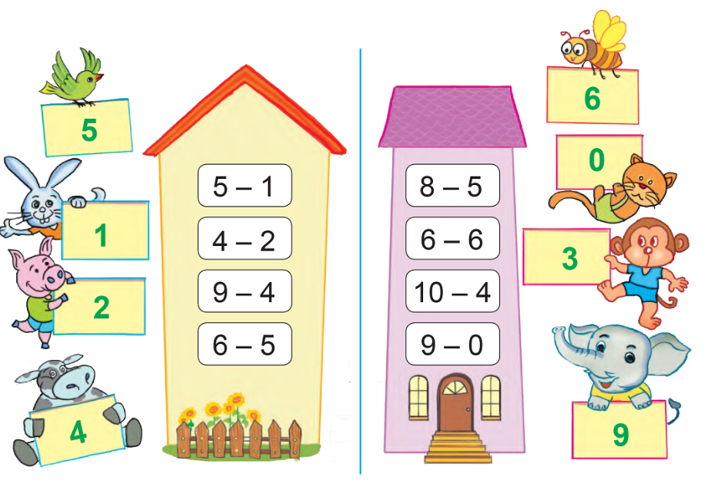
Hình vẽ: Hình minh họa lý thuyết

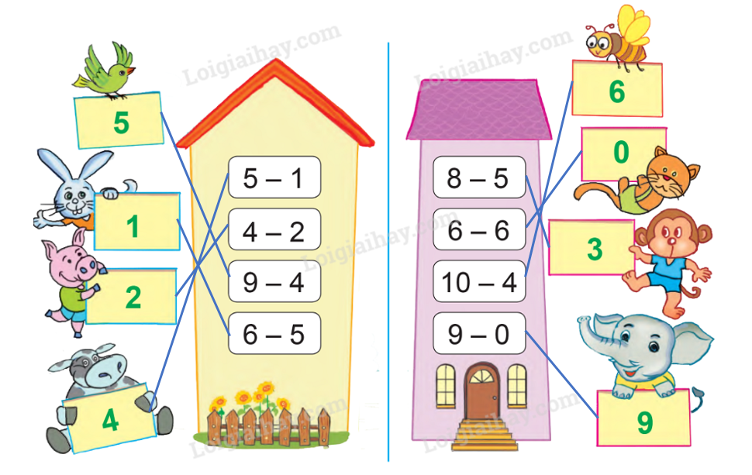
Hình vẽ: Hình minh họa lý thuyết
• Thẻ 2: Phép trừ trong phạm vi 10
Phép trừ trong phạm vi 10 là một quá trình bớt đi từ một nhóm ban đầu sử dụng các số từ 0 đến 10. Để thực hiện phép trừ, chúng ta cần sử dụng dấu trừ (-) và thực hiện phép trừ theo thứ tự từ trái sang phải.
Công thức/Quy tắc: $a - b = c$, trong đó $a$ là số bị trừ, $b$ là số trừ, và $c$ là hiệu.
Ví dụ: Ví dụ: 9 - 4 = $9 - 4 = 5$.
• Thẻ 3: Thứ tự thực hiện phép trừ
Để thực hiện phép trừ trong phạm vi 10, chúng ta cần thực hiện phép trừ theo thứ tự từ trái sang phải. Điều này giúp chúng ta tránh nhầm lẫn và đảm bảo tính chính xác của phép trừ.
Công thức/Quy tắc: $a - b = c$, trong đó $a$ là số bị trừ, $b$ là số trừ, và $c$ là hiệu.
Ví dụ: Ví dụ: 8 - 2 = $8 - 2 = 6$.

Chủ đề 3: Các số trong phạm vi 100

1. Các số đến 100
• Thẻ 1: Khái niệm về các số đến 100
Các số đến 100 bao gồm các số tự nhiên từ 1 đến 100. Chúng ta có thể chia các số này thành các nhóm nhỏ để dễ nhớ hơn. Ví dụ, chúng ta có thể chia các số từ 1 đến 10 thành các nhóm như sau: 1, 2, 3, 4, 5, 6, 7, 8, 9, 10.
Công thức/Quy tắc: $1, 2, 3, 4, 5, 6, 7, 8, 9, 10, 11, 12, 13, 14, 15, 16, 17, 18, 19, 20, 21, 22, 23, 24, 25, 26, 27, 28, 29, 30, 31, 32, 33, 34, 35, 36, 37, 38, 39, 40, 41, 42, 43, 44, 45, 46, 47, 48, 49, 50, 51, 52, 53, 54, 55, 56, 57, 58, 59, 60, 61, 62, 63, 64, 65, 66, 67, 68, 69, 70, 71, 72, 73, 74, 75, 76, 77, 78, 79, 80, 81, 82, 83, 84, 85, 86, 87, 88, 89, 90, 91, 92, 93, 94, 95, 96, 97, 98, 99, 100$
Ví dụ: $Ví dụ: Hãy tìm số tiếp theo của 99. Ta có: 99 + 1 = 100. Do đó, số tiếp theo của 99 là 100.$

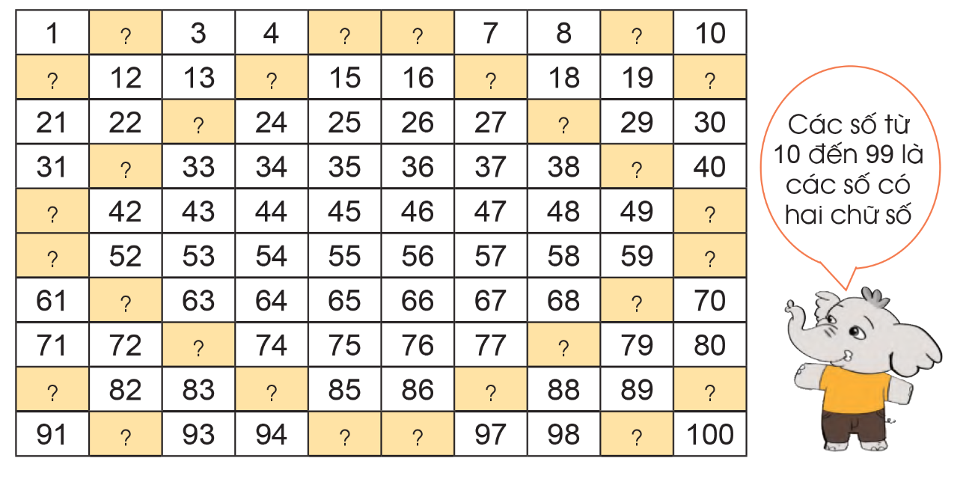
Hình vẽ: Hình minh họa lý thuyết

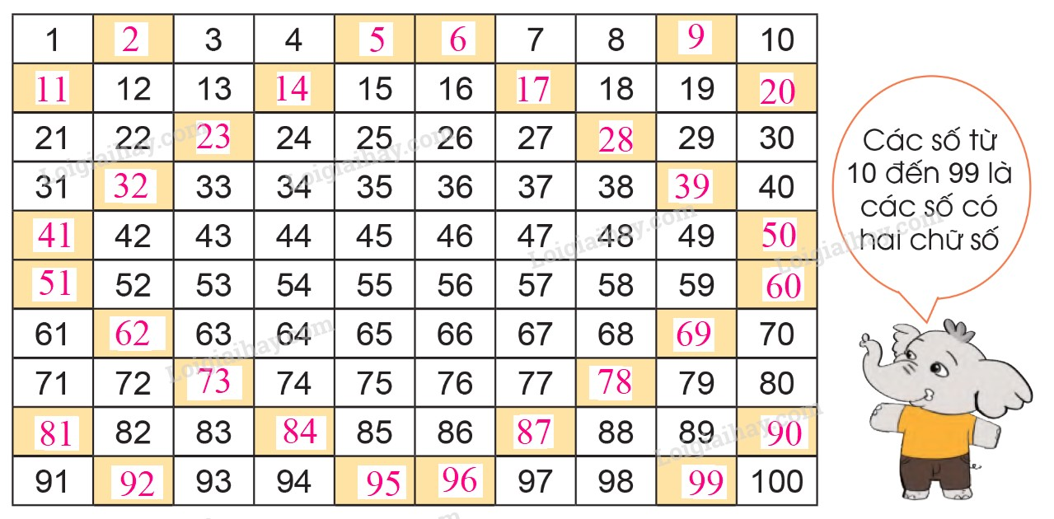
Hình vẽ: Hình minh họa lý thuyết

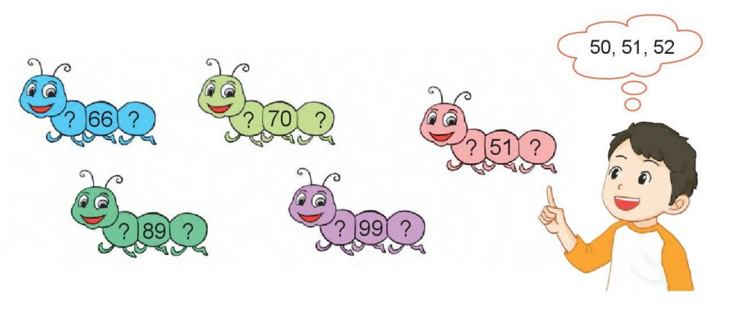
Hình vẽ: Hình minh họa lý thuyết

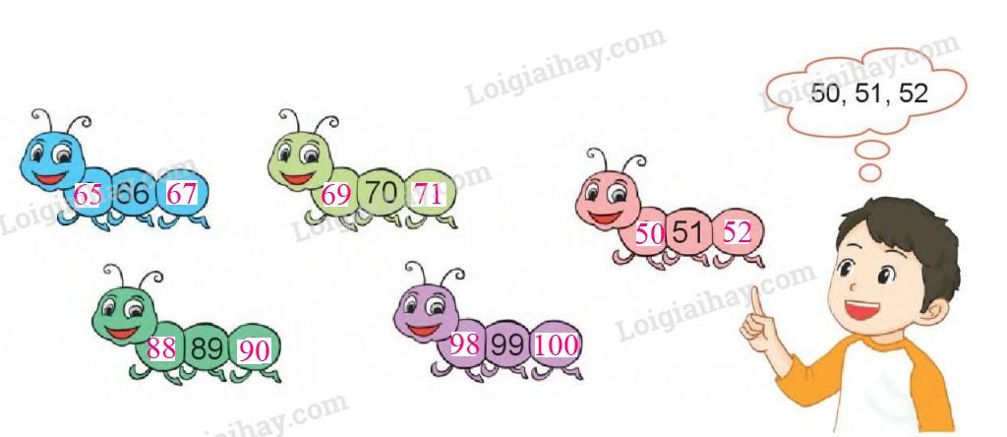
Hình vẽ: Hình minh họa lý thuyết
• Thẻ 2: Sử dụng các số đã biết để nhớ các số còn thiếu
Chúng ta có thể sử dụng các số đã biết để giúp chúng ta nhớ các số còn thiếu. Ví dụ, chúng ta có thể sử dụng các số từ 1 đến 10 để giúp chúng ta nhớ các số từ 11 đến 20. Chúng ta có thể sử dụng các số từ 21 đến 30 để giúp chúng ta nhớ các số từ 31 đến 40.
Công thức/Quy tắc: $11 = 10 + 1, 12 = 10 + 2, 13 = 10 + 3, 14 = 10 + 4, 15 = 10 + 5, 16 = 10 + 6, 17 = 10 + 7, 18 = 10 + 8, 19 = 10 + 9, 20 = 10 + 10$
Ví dụ: $Ví dụ: Hãy tìm số tiếp theo của 19. Ta có: 19 + 1 = 20. Do đó, số tiếp theo của 19 là 20.$
• Thẻ 3: Sử dụng các số đã biết để nhớ các số còn thiếu
Chúng ta có thể sử dụng các số đã biết để giúp chúng ta nhớ các số còn thiếu. Ví dụ, chúng ta có thể sử dụng các số từ 1 đến 10 để giúp chúng ta nhớ các số từ 51 đến 60. Chúng ta có thể sử dụng các số từ 61 đến 70 để giúp chúng ta nhớ các số từ 71 đến 80.
Công thức/Quy tắc: $51 = 50 + 1, 52 = 50 + 2, 53 = 50 + 3, 54 = 50 + 4, 55 = 50 + 5, 56 = 50 + 6, 57 = 50 + 7, 58 = 50 + 8, 59 = 50 + 9, 60 = 50 + 10$
Ví dụ: $Ví dụ: Hãy tìm số tiếp theo của 59. Ta có: 59 + 1 = 60. Do đó, số tiếp theo của 59 là 60.$

2. Các số có hai chữ số (Từ 21 đến 40)
• Thẻ 1: Cấu trúc các số có hai chữ số
Các số có hai chữ số từ 21 đến 40 bao gồm:
- Số 21: 2 hàng chục và 1 đơn vị
- Số 22: 2 hàng chục và 2 đơn vị
- Số 23: 2 hàng chục và 3 đơn vị
- Số 24: 2 hàng chục và 4 đơn vị
- Số 25: 2 hàng chục và 5 đơn vị
- Số 26: 2 hàng chục và 6 đơn vị
- Số 27: 2 hàng chục và 7 đơn vị
- Số 28: 2 hàng chục và 8 đơn vị
- Số 29: 2 hàng chục và 9 đơn vị
- Số 30: 3 hàng chục
- Số 31: 3 hàng chục và 1 đơn vị
- Số 32: 3 hàng chục và 2 đơn vị
- Số 33: 3 hàng chục và 3 đơn vị
- Số 34: 3 hàng chục và 4 đơn vị
- Số 35: 3 hàng chục và 5 đơn vị
- Số 36: 3 hàng chục và 6 đơn vị
- Số 37: 3 hàng chục và 7 đơn vị
- Số 38: 3 hàng chục và 8 đơn vị
- Số 39: 3 hàng chục và 9 đơn vị
- Số 40: 4 hàng chục
Công thức/Quy tắc: $20 + 1 = 21$, $20 + 2 = 22$, $20 + 3 = 23$, ...
Ví dụ: Tìm số có hai chữ số tiếp theo sau 39. Ta có: $39 + 1 = 40$. Do đó, số tiếp theo sau 39 là 40.

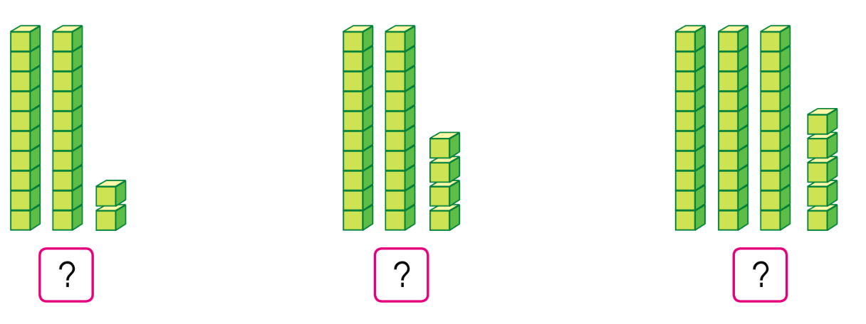
Hình vẽ: Hình minh họa lý thuyết

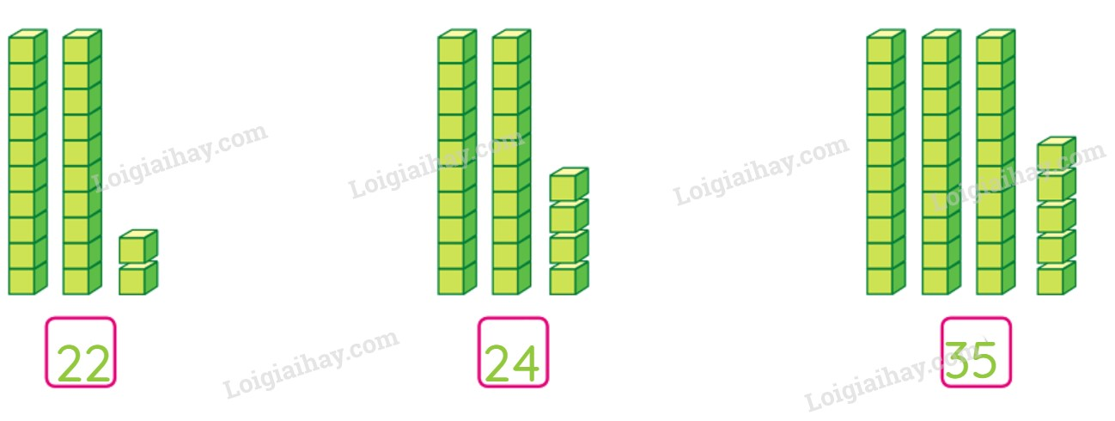
Hình vẽ: Hình minh họa lý thuyết

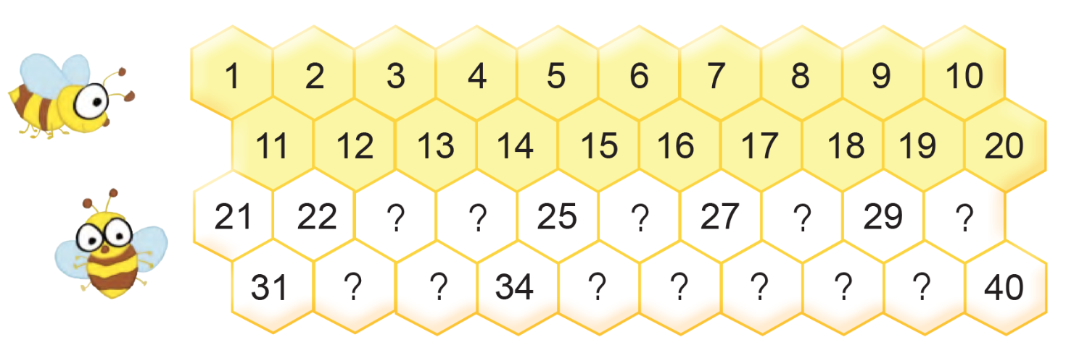
Hình vẽ: Hình minh họa lý thuyết

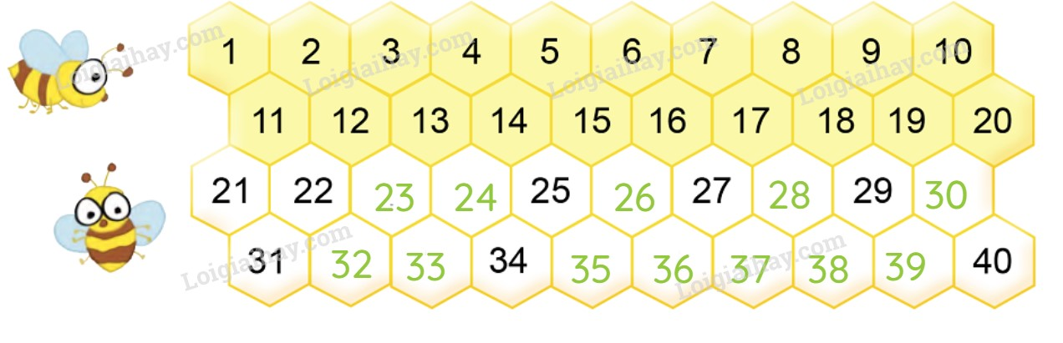
Hình vẽ: Hình minh họa lý thuyết
• Thẻ 2: Xác định số có hai chữ số từ 21 đến 40
Để xác định số có hai chữ số từ 21 đến 40, chúng ta cần sử dụng quy tắc sau:
- Nếu số có hai chữ số có chữ số hàng chục là 2, thì số có hai chữ số là 21, 22, 23, ..., 29.
- Nếu số có hai chữ số có chữ số hàng chục là 3, thì số có hai chữ số là 30, 31, 32, ..., 39.
- Nếu số có hai chữ số có chữ số hàng chục là 4, thì số có hai chữ số là 40.
Công thức/Quy tắc: $20 + 1 = 21$, $20 + 2 = 22$, $20 + 3 = 23$, ...
Ví dụ: Xác định số có hai chữ số tiếp theo sau 39. Ta có: số có hai chữ số tiếp theo sau 39 là 40.

3. Các số có hai chữ số (Từ 41 đến 70)
• Thẻ 1: Viết các số có hai chữ số từ 41 đến 70
Các số có hai chữ số từ 41 đến 70 bao gồm các số sau:
- 41, 42, 43, 44, 45, 46, 47, 48, 49, 50, 51, 52, 53, 54, 55, 56, 57, 58, 59, 60, 61, 62, 63, 64, 65, 66, 67, 68, 69, 70
Chúng ta có thể viết các số này bằng cách sử dụng công thức 10x + x, nơi x là chữ số đơn vị.
Công thức/Quy tắc: $10x + x = 11x$
Ví dụ: Ví dụ, để viết số 41, chúng ta có thể sử dụng công thức 10x + x như sau:
$10(4) + 1 = 41$

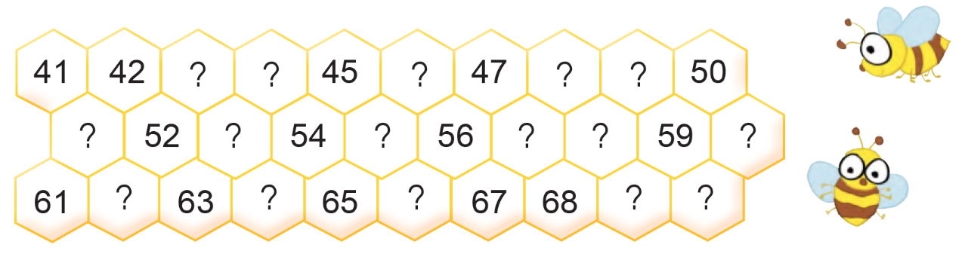
Hình vẽ: Hình minh họa lý thuyết

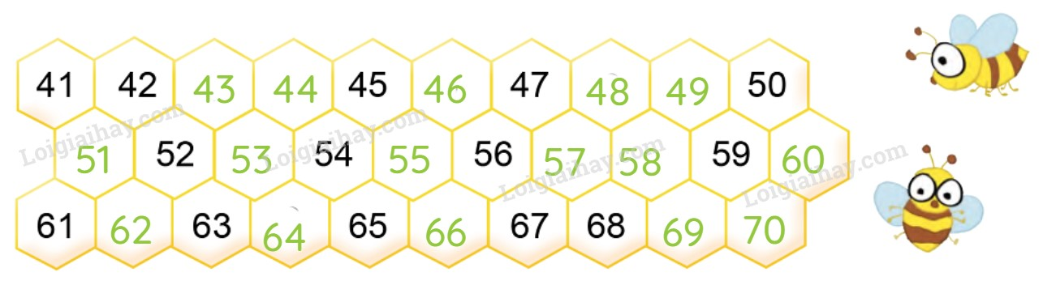
Hình vẽ: Hình minh họa lý thuyết

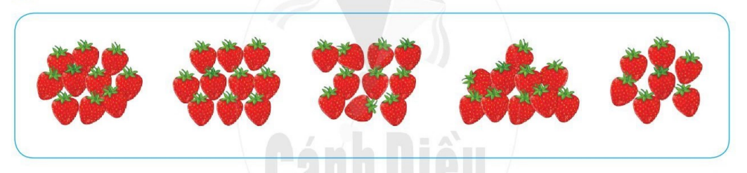
Hình vẽ: Hình minh họa lý thuyết

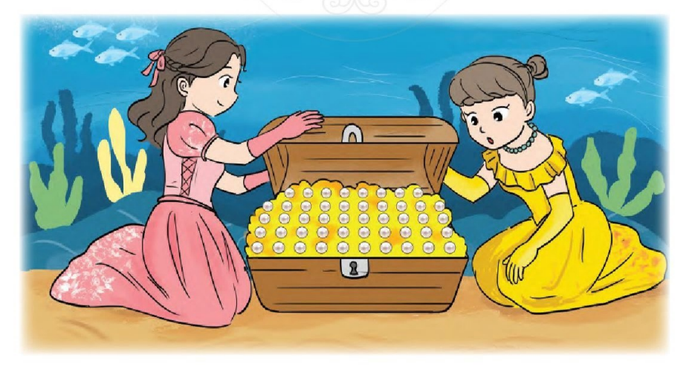
Hình vẽ: Hình minh họa lý thuyết

4. Các số có hai chữ số (Từ 71 đến 99)
• Thẻ 1: Viết các số có hai chữ số từ 71 đến 99
Các số có hai chữ số từ 71 đến 99 được viết theo cấu trúc sau:
- Số hàng chục được viết bằng chữ số 7.
- Số hàng đơn vị được viết bằng các chữ số từ 1 đến 9.
Ví dụ: 71, 72, 73, ..., 99.
Công thức/Quy tắc: $7 \times 10 + x = 71, 72, 73, ..., 99$
Ví dụ: Ví dụ: Viết số 74.
- Số hàng chục là 7.
- Số hàng đơn vị là 4.
- Do đó, số 74 được viết là 74.

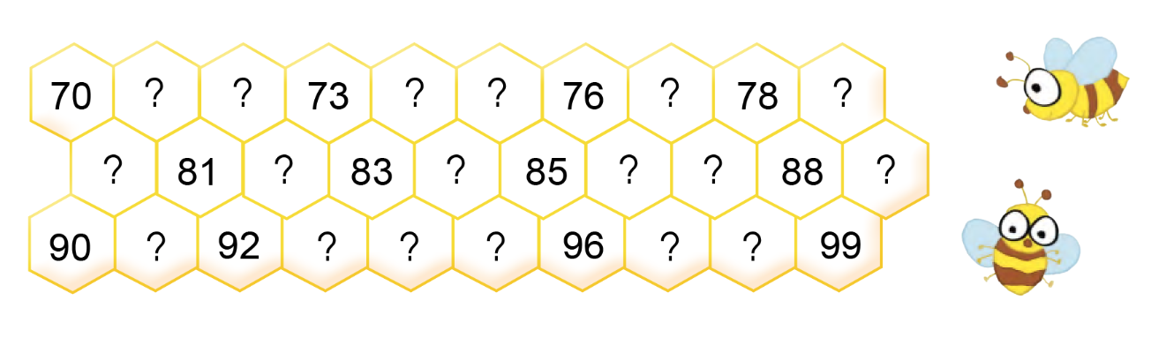
Hình vẽ: Hình minh họa lý thuyết

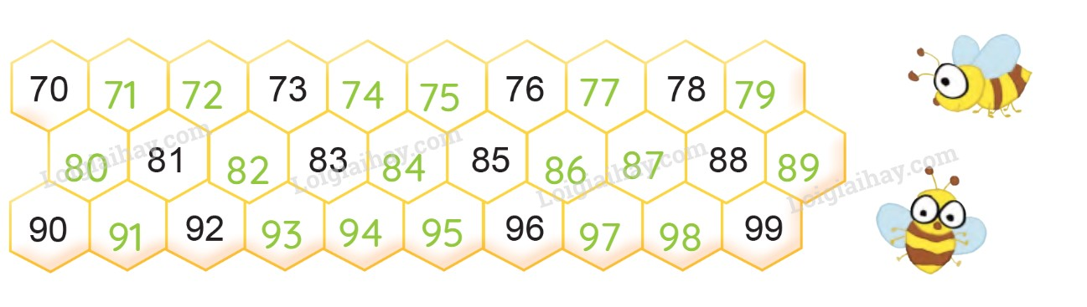
Hình vẽ: Hình minh họa lý thuyết

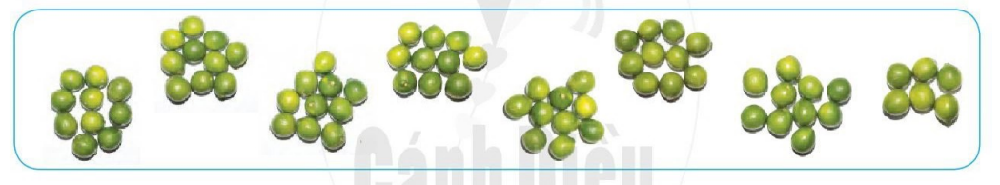
Hình vẽ: Hình minh họa lý thuyết

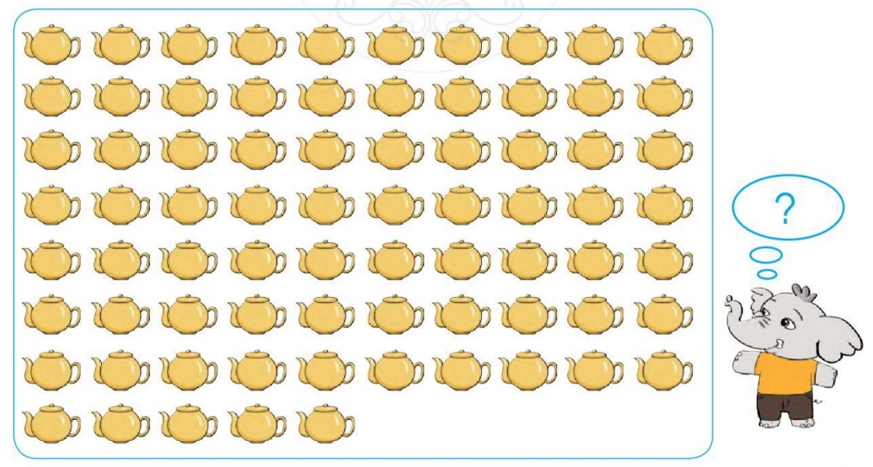
Hình vẽ: Hình minh họa lý thuyết
• Thẻ 2: Lưu ý khi viết các số có hai chữ số từ 71 đến 99
Lưu ý:
- Số hàng chục luôn là 7.
- Số hàng đơn vị được viết bằng các chữ số từ 1 đến 9.
Ví dụ: 71, 72, 73, ..., 99.
Công thức/Quy tắc: $7 \times 10 + x = 71, 72, 73, ..., 99$
Ví dụ: Ví dụ: Viết số 79.
- Số hàng chục là 7.
- Số hàng đơn vị là 9.
- Do đó, số 79 được viết là 79.

5. Chục và đơn vị
• Thẻ 1: Khái niệm Chục
Chục là một nhóm 10 đơn vị. Ví dụ, 1 chục đồng tiền là 10 đồng tiền. Trong toán học, chúng ta thường sử dụng chục để tính toán số lượng.
Công thức/Quy tắc: $1 \text{ chục} = 10 \text{ đơn vị}$
Ví dụ: $\text{Ví dụ: Nếu chúng ta có 15 que tính, chúng ta có thể chia chúng thành 1 chục và 5 đơn vị.}$

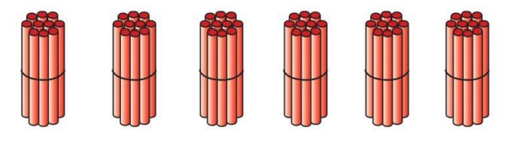
Hình vẽ: Hình minh họa lý thuyết

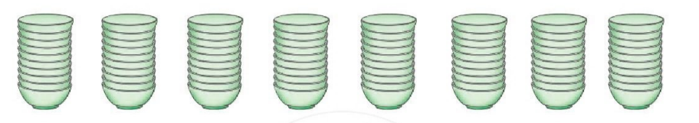
Hình vẽ: Hình minh họa lý thuyết

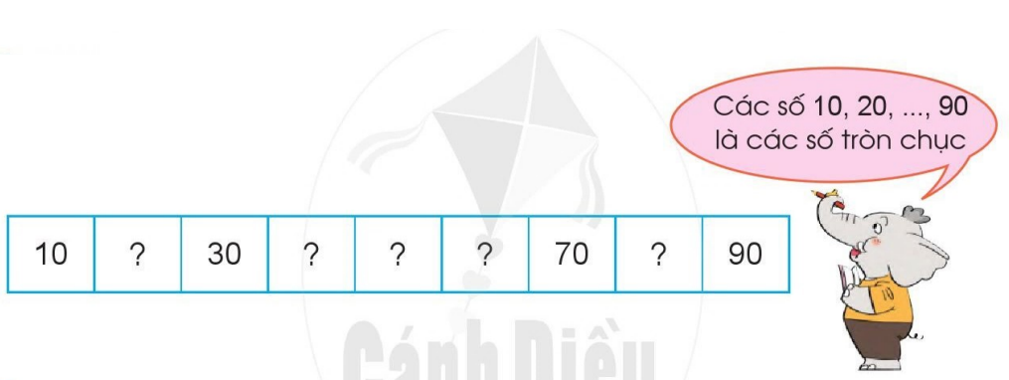
Hình vẽ: Hình minh họa lý thuyết

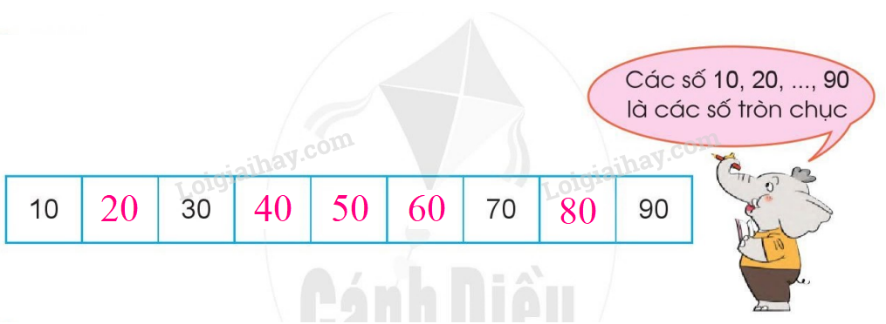
Hình vẽ: Hình minh họa lý thuyết
• Thẻ 2: Số lượng que tính trong một chục
Chúng ta có thể sử dụng công thức $1 \text{ chục} = 10 \text{ đơn vị}$ để tính toán số lượng que tính trong một chục.
Công thức/Quy tắc: $\text{Số lượng que tính trong một chục} = 10 \text{ đơn vị}$
Ví dụ: $\text{Ví dụ: Nếu chúng ta có 1 chục que tính, chúng ta có thể tính toán số lượng que tính bằng cách sử dụng công thức trên.}$

7. So sánh các số trong phạm vi 100
• Thẻ 1: Cách đọc và viết số có nhiều chữ số
Số có nhiều chữ số được chia thành các lớp: hàng đơn vị, hàng chục, hàng trăm. Để đọc số có nhiều chữ số, ta tách số thành các lớp từ phải qua trái, sau đó đọc từng lớp từ trái qua phải kèm tên lớp. Ví dụ: số 456 được chia thành các lớp: hàng trăm (400), hàng chục (50), hàng đơn vị (6). Khi đọc số 456, ta đọc từ trái qua phải: bốn trăm năm mươi sáu.
Công thức/Quy tắc: $456 = 400 + 50 + 6$
Ví dụ: Ví dụ: số 982 được chia thành các lớp: hàng trăm (900), hàng chục (80), hàng đơn vị (2). Khi đọc số 982, ta đọc từ trái qua phải: chín trăm tám mươi hai.

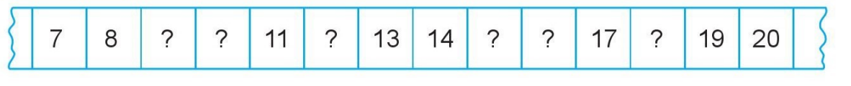
Hình vẽ: Hình minh họa lý thuyết

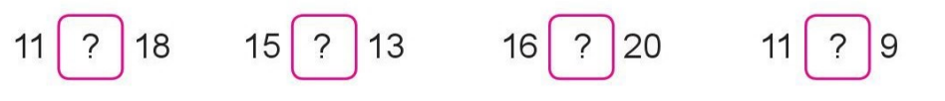
Hình vẽ: Hình minh họa lý thuyết

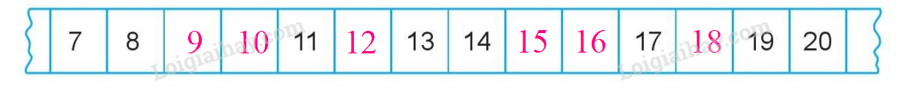
Hình vẽ: Hình minh họa lý thuyết

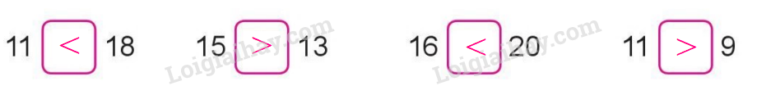
Hình vẽ: Hình minh họa lý thuyết
• Thẻ 2: Cách so sánh số có nhiều chữ số
Khi so sánh các số có nhiều chữ số, ta so sánh từng lớp từ trái qua phải. Ví dụ: số 456 và số 982. Ta so sánh từng lớp: hàng trăm (400 và 900), hàng chục (50 và 80), hàng đơn vị (6 và 2). Vì 900 > 400, nên số 982 lớn hơn số 456.
Công thức/Quy tắc: $456 < 982$
Ví dụ: Ví dụ: số 135 và số 247. Ta so sánh từng lớp: hàng trăm (100 và 200), hàng chục (30 và 40), hàng đơn vị (5 và 7). Vì 200 > 100, nên số 247 lớn hơn số 135.
• Thẻ 3: Tóm tắt
Để so sánh các số trong phạm vi 100, chúng ta cần hiểu cách đọc và viết các số có nhiều chữ số và cách so sánh các số có nhiều chữ số. Số có nhiều chữ số được chia thành các lớp: hàng đơn vị, hàng chục, hàng trăm. Khi so sánh các số có nhiều chữ số, ta so sánh từng lớp từ trái qua phải.

9. Dài hơn, ngắn hơn
• Thẻ 1: So sánh kích thước
Để so sánh kích thước của các đồ vật, chúng ta cần sử dụng các đơn vị đo lường phù hợp. Ví dụ, nếu chúng ta muốn so sánh kích thước của một cây và một người, chúng ta có thể sử dụng đơn vị đo lường mét.
Công thức/Quy tắc: $\text{Kích thước} = \text{Đơn vị đo lường}$
Ví dụ: Ví dụ, nếu chúng ta muốn so sánh kích thước của một cây cao 5 mét và một người cao 1,5 mét, chúng ta có thể sử dụng đơn vị đo lường mét để so sánh kích thước của chúng. Kích thước của cây cao hơn kích thước của người.


Hình vẽ: Hình minh họa lý thuyết

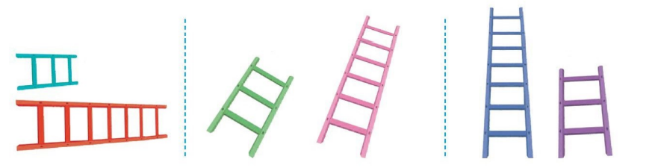
Hình vẽ: Hình minh họa lý thuyết

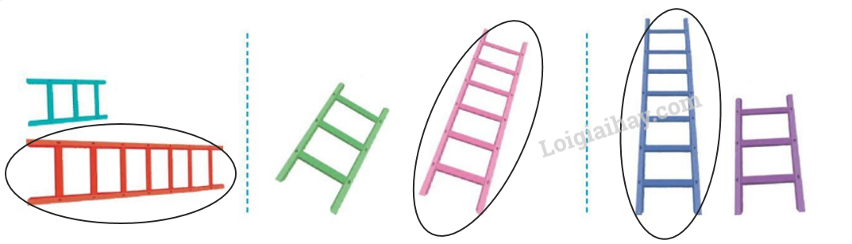
Hình vẽ: Hình minh họa lý thuyết

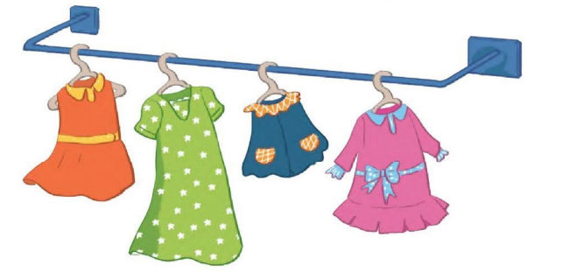
Hình vẽ: Hình minh họa lý thuyết
• Thẻ 2: Đồ vật dài hơn
Để xác định đồ vật nào dài hơn, chúng ta cần so sánh kích thước của chúng. Nếu kích thước của một đồ vật lớn hơn kích thước của đồ vật khác, thì đồ vật đó dài hơn.
Công thức/Quy tắc: $\text{Đồ vật dài hơn} = \text{Kích thước lớn hơn}$
Ví dụ: Ví dụ, nếu chúng ta có một cây cao 5 mét và một cây cao 3 mét, thì cây cao 5 mét dài hơn cây cao 3 mét.
• Thẻ 3: Đồ vật ngắn hơn
Để xác định đồ vật nào ngắn hơn, chúng ta cần so sánh kích thước của chúng. Nếu kích thước của một đồ vật nhỏ hơn kích thước của đồ vật khác, thì đồ vật đó ngắn hơn.
Công thức/Quy tắc: $\text{Đồ vật ngắn hơn} = \text{Kích thước nhỏ hơn}$
Ví dụ: Ví dụ, nếu chúng ta có một cây cao 3 mét và một cây cao 1,5 mét, thì cây cao 1,5 mét ngắn hơn cây cao 3 mét.

10. Đo độ dài
• Thẻ 1: Khái niệm đo độ dài
Để đo độ dài một vật thể, chúng ta cần thực hiện các bước sau:
- Đặt một điểm đầu và một điểm cuối trên vật thể đó.
- Sử dụng một thước đo để đo khoảng cách giữa hai điểm đó.
- Đọc giá trị đo được trên thước đo và ghi lại.
Công thức/Quy tắc: $d = m$
Ví dụ: Ví dụ: Chúng ta cần đo độ dài của một cây bút. Chúng ta đặt một điểm đầu tại đầu cây bút và một điểm cuối tại cuối cây bút. Sau đó, chúng ta sử dụng một thước đo để đo khoảng cách giữa hai điểm đó. Giá trị đo được trên thước đo là 15 cm. Do đó, độ dài của cây bút là 15 cm.

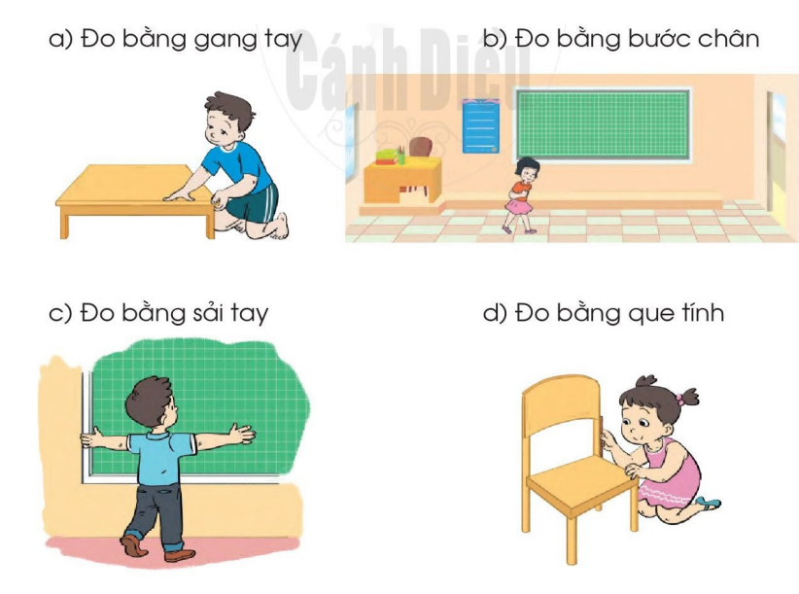
Hình vẽ: Hình minh họa lý thuyết

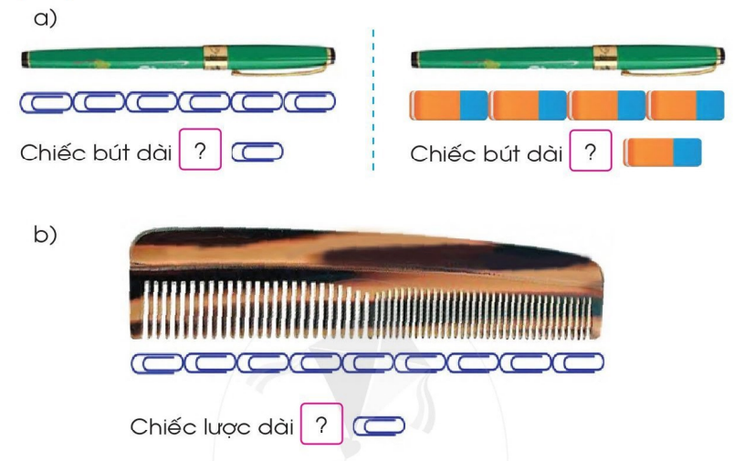
Hình vẽ: Hình minh họa lý thuyết

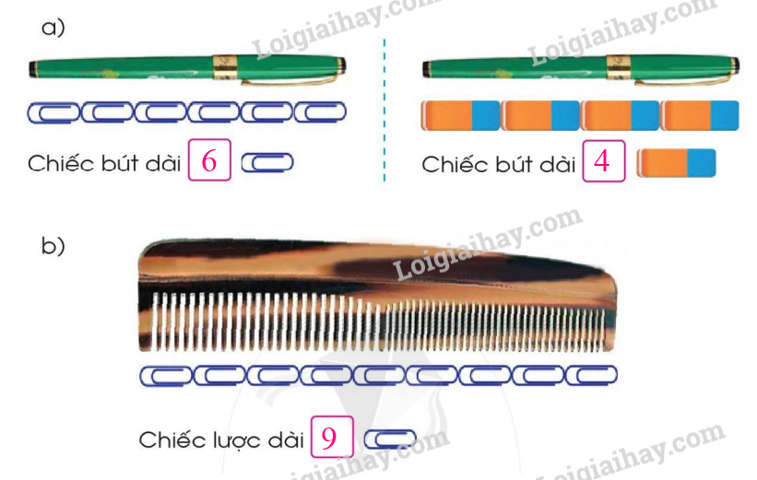
Hình vẽ: Hình minh họa lý thuyết

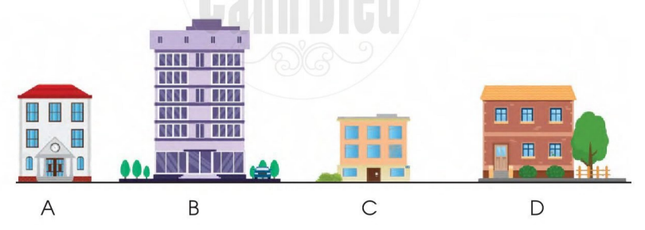
Hình vẽ: Hình minh họa lý thuyết
• Thẻ 2: Đơn vị đo lường
Để đo độ dài một vật thể, chúng ta cần biết cách chuyển đổi giữa hai đơn vị đo lường mét (m) và centimet (cm). Chúng ta có thể sử dụng công thức sau để chuyển đổi:
- 1 m = 100 cm
- 1 cm = 0,01 m
- Ví dụ: Chúng ta cần đo độ dài của một cây bút bằng mét. Chúng ta biết rằng độ dài của cây bút là 15 cm. Để chuyển đổi từ centimet sang mét, chúng ta sử dụng công thức sau:
$15 \text{ cm} = 15 \div 100 = 0,15 \text{ m}$
Công thức/Quy tắc: $1 \text{ m} = 100 \text{ cm}$
Ví dụ: Ví dụ: Chúng ta cần đo độ dài của một cây bút bằng mét. Chúng ta biết rằng độ dài của cây bút là 15 cm. Để chuyển đổi từ centimet sang mét, chúng ta sử dụng công thức sau:
$15 \text{ cm} = 15 \div 100 = 0,15 \text{ m}$
• Thẻ 3: Sử dụng thước đo
Để đo độ dài một vật thể, chúng ta cần sử dụng một thước đo có đơn vị đo lường phù hợp. Chúng ta cần biết cách sử dụng thước đo để đo độ dài một vật thể. Chúng ta có thể sử dụng các bước sau:
- Đặt một điểm đầu và một điểm cuối trên vật thể đó.
- Sử dụng một thước đo để đo khoảng cách giữa hai điểm đó.
- Đọc giá trị đo được trên thước đo và ghi lại.
- Ví dụ: Chúng ta cần đo độ dài của một cây bút. Chúng ta đặt một điểm đầu tại đầu cây bút và một điểm cuối tại cuối cây bút. Sau đó, chúng ta sử dụng một thước đo có đơn vị đo lường mét (m) để đo khoảng cách giữa hai điểm đó. Giá trị đo được trên thước đo là 0,15 m. Do đó, độ dài của cây bút là 0,15 m.
Công thức/Quy tắc: $d = m$
Ví dụ: Ví dụ: Chúng ta cần đo độ dài của một cây bút. Chúng ta đặt một điểm đầu tại đầu cây bút và một điểm cuối tại cuối cây bút. Sau đó, chúng ta sử dụng một thước đo có đơn vị đo lường mét (m) để đo khoảng cách giữa hai điểm đó. Giá trị đo được trên thước đo là 0,15 m. Do đó, độ dài của cây bút là 0,15 m.

11. Xăng-ti-mét
• Thẻ 1: Khái niệm xăng-ti-mét
Xăng-ti-mét là một đơn vị đo dài, được sử dụng để đo chiều dài của các vật thể. Để đo chiều dài của một vật thể bằng xăng-ti-mét, chúng ta cần biết chiều dài của vật thể đó. Ví dụ, nếu một hộp màu dài 5 xăng-ti-mét, thì chiều dài của hộp màu đó là 5 xăng-ti-mét.
Công thức/Quy tắc: $1 \text{ xăng-ti-mét} = 10 \text{ cm}$
Ví dụ: Nếu một hộp màu dài 5 xăng-ti-mét, thì chiều dài của hộp màu đó là $5 \times 10 \text{ cm} = 50 \text{ cm}$.

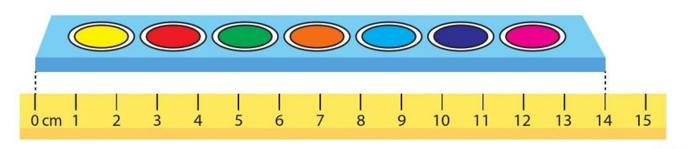
Hình vẽ: Hình minh họa lý thuyết

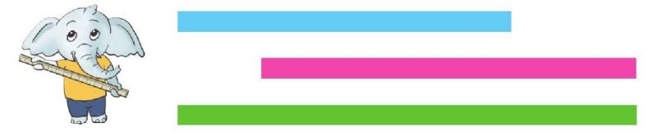
Hình vẽ: Hình minh họa lý thuyết

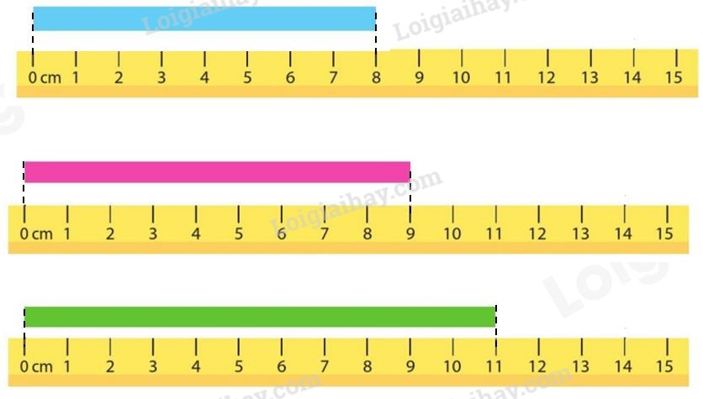
Hình vẽ: Hình minh họa lý thuyết

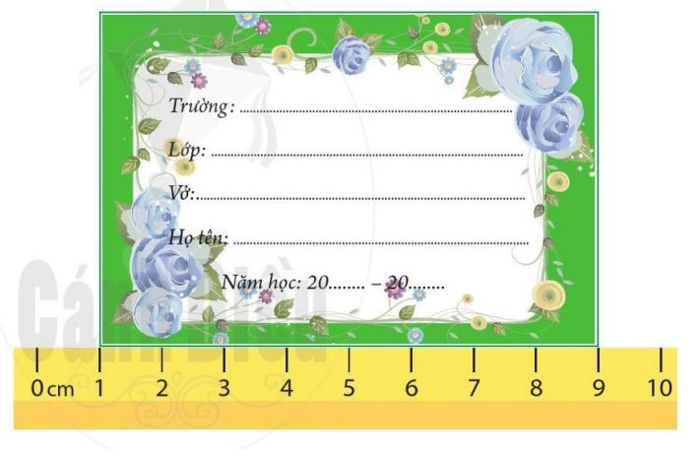
Hình vẽ: Hình minh họa lý thuyết
• Thẻ 2: Cách đo chiều dài bằng xăng-ti-mét
Để đo chiều dài của một vật thể bằng xăng-ti-mét, chúng ta cần biết chiều dài của vật thể đó. Nếu biết chiều dài của vật thể, chúng ta có thể đo chiều dài bằng xăng-ti-mét. Ví dụ, nếu một hộp màu dài 50 cm, thì chiều dài của hộp màu đó là 5 xăng-ti-mét.
Công thức/Quy tắc: $\text{Chiều dài (cm)} = \text{Số xăng-ti-mét} \times 10 \text{ cm}$
Ví dụ: Nếu một hộp màu dài 50 cm, thì chiều dài của hộp màu đó là $50 \text{ cm} = 5 \times 10 \text{ cm} = 5 \text{ xăng-ti-mét}$.

Chủ đề 4: Phép cộng, phép trừ trong phạm vi 100

1. Phép cộng dạng 14+3
• Thẻ 1: Khái niệm phép cộng
Phép cộng là gộp hai hay nhiều nhóm lại với nhau. Ví dụ: 2+2=4, 5+3=8. Trong phép cộng, chúng ta sử dụng dấu cộng (+) để chỉ sự kết hợp của hai hay nhiều nhóm.
Công thức/Quy tắc: $a + b = a + b$
Ví dụ: $14 + 3 = 14 + 3 = 17$

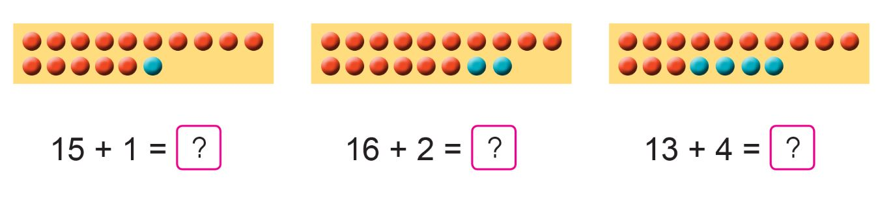
Hình vẽ: Hình minh họa lý thuyết

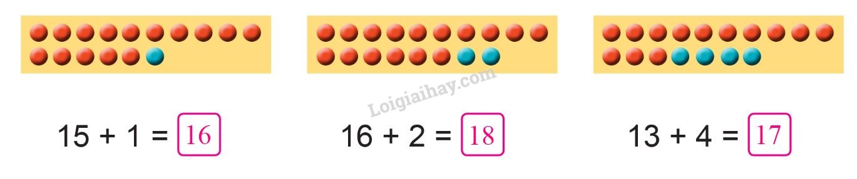
Hình vẽ: Hình minh họa lý thuyết

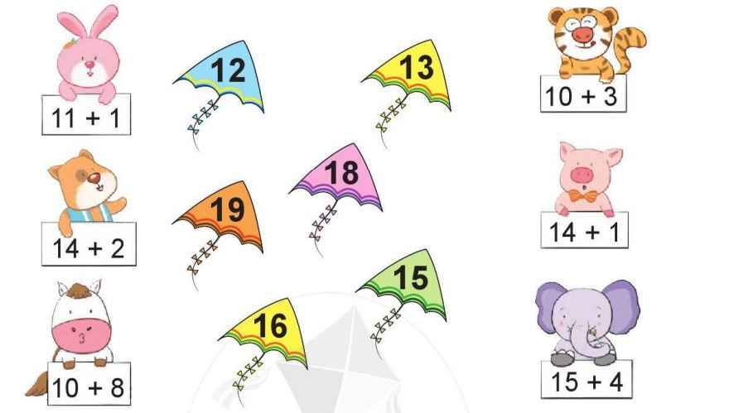
Hình vẽ: Hình minh họa lý thuyết

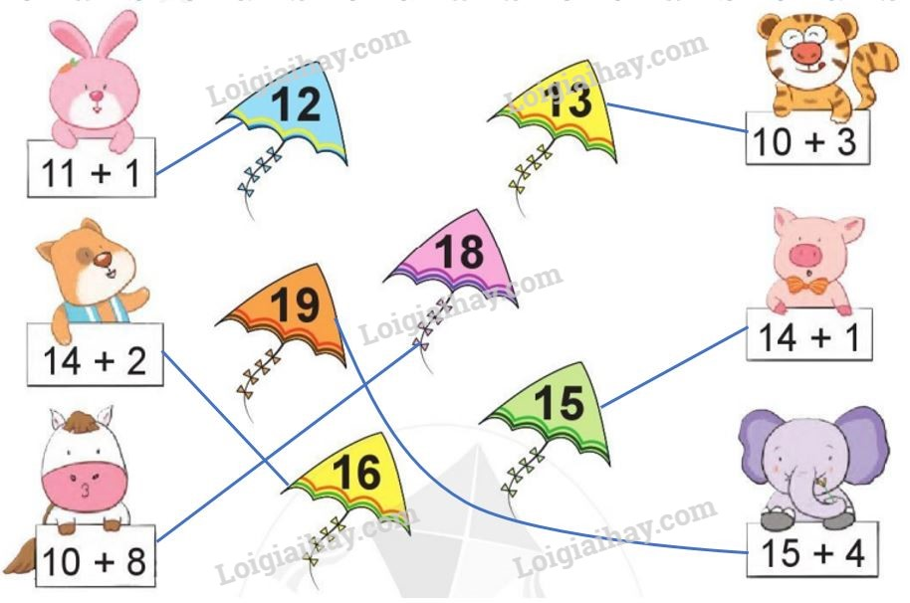
Hình vẽ: Hình minh họa lý thuyết
• Thẻ 2: Quy tắc cộng số
Quy tắc cộng số cho phép chúng ta cộng số một cách dễ dàng và chính xác. Ví dụ: 2+2=4, 5+3=8. Trong phép cộng, chúng ta có thể sử dụng quy tắc cộng số để tìm tổng.
Công thức/Quy tắc: $a + b = a + b$
Ví dụ: $14 + 3 = 14 + 3 = 17$
• Thẻ 3: Ví dụ thực tế
Ví dụ thực tế giúp chúng ta hiểu rõ hơn về phép cộng. Ví dụ, nếu chúng ta có 14 quả táo và thêm 3 quả táo nữa, chúng ta sẽ có tổng cộng 17 quả táo.
Công thức/Quy tắc: $a + b = a + b$
Ví dụ: $14 + 3 = 14 + 3 = 17$

2. Phép trừ dạng 17-2
• Thẻ 1: Khái niệm phép trừ
- Phép trừ là việc bớt đi một số từ một nhóm ban đầu.
- Trong phép trừ, chúng ta có một số bị trừ (số ban đầu) và một số trừ (số được bớt đi).
- Số bị trừ được viết trước số trừ, và chúng ta sử dụng dấu trừ (-) để chỉ ra việc bớt đi.
Công thức/Quy tắc: $a - b = a - b$
Ví dụ: Ví dụ: 17 - 2 = ?\n\nĐể giải quyết bài toán này, chúng ta có thể sử dụng quy tắc phép trừ: số bị trừ (17) trừ đi số trừ (2).\n\n17 - 2 = 15\n\nVậy, 17 - 2 = 15.

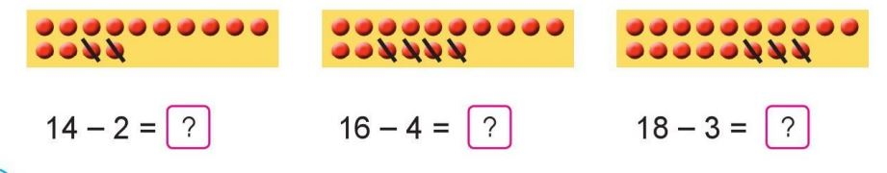
Hình vẽ: Hình minh họa lý thuyết

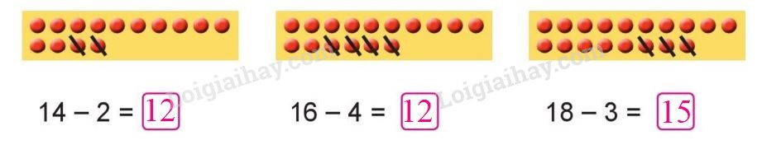
Hình vẽ: Hình minh họa lý thuyết

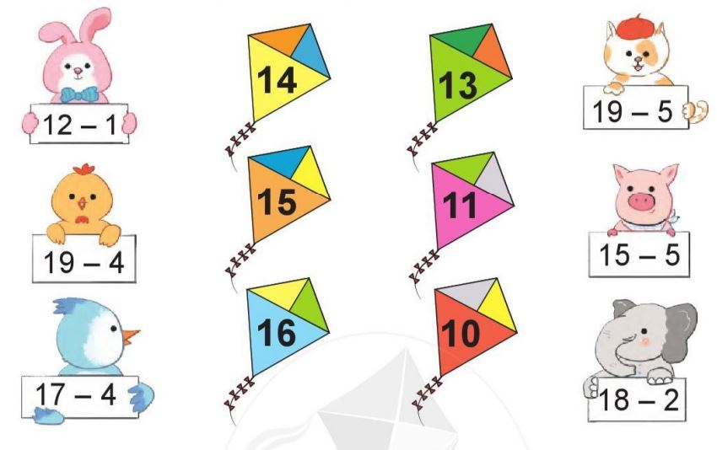
Hình vẽ: Hình minh họa lý thuyết

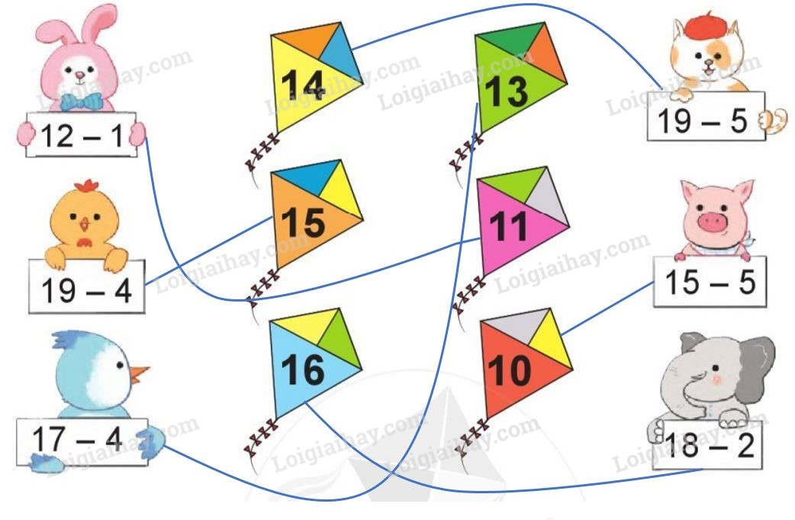
Hình vẽ: Hình minh họa lý thuyết
• Thẻ 2: Quy tắc phép trừ
- Quy tắc phép trừ là: số bị trừ trừ đi số trừ.
- Số bị trừ được viết trước số trừ.
- Số trừ được viết sau dấu trừ (-).
Công thức/Quy tắc: $a - b = a - b$
Ví dụ: Ví dụ: 17 - 2 = ?\n\nĐể giải quyết bài toán này, chúng ta có thể sử dụng quy tắc phép trừ: số bị trừ (17) trừ đi số trừ (2).\n\n17 - 2 = 15\n\nVậy, 17 - 2 = 15.

4. Cộng trừ các số tròn chục
• Thẻ 1: Khái niệm số tròn chục
Số tròn chục là các số có hai chữ số, trong đó chữ số hàng chục là 1. Ví dụ: 10, 20, 30,...
Công thức/Quy tắc: $10 = 1 \times 10$
Ví dụ: Ví dụ: Tính tổng của 15 và 20. $15 + 20 = 35$

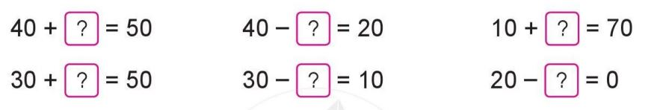
Hình vẽ: Hình minh họa lý thuyết

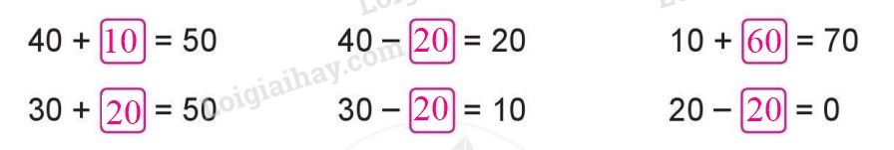
Hình vẽ: Hình minh họa lý thuyết

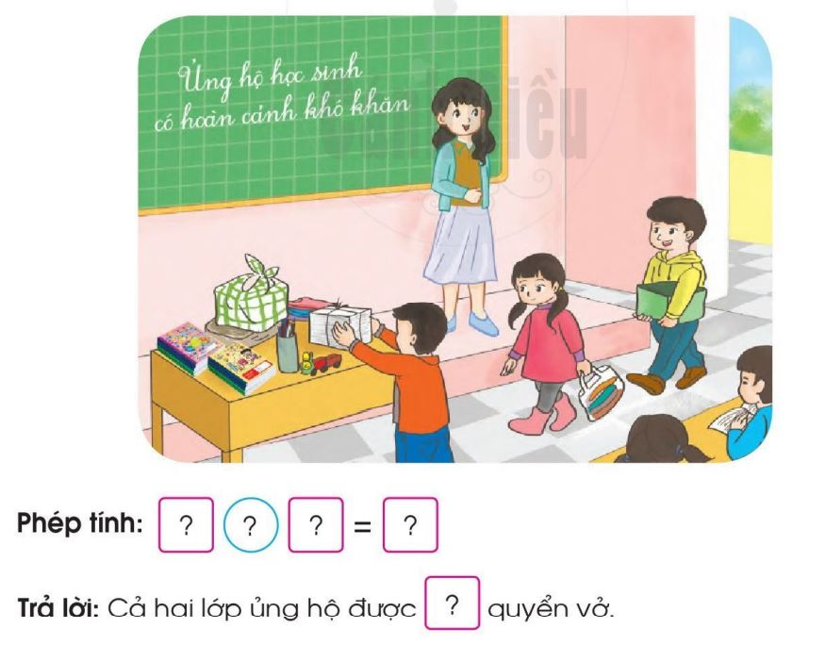
Hình vẽ: Hình minh họa lý thuyết

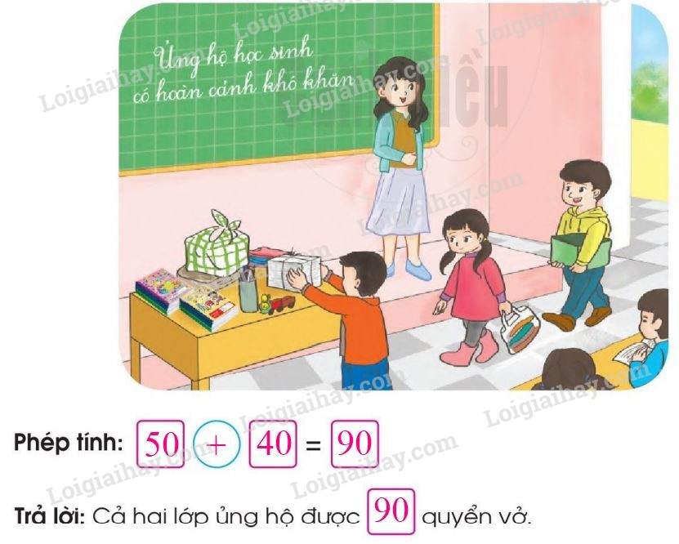
Hình vẽ: Hình minh họa lý thuyết
• Thẻ 2: Cộng và trừ các số tròn chục
Khi thực hiện phép cộng và phép trừ, chúng ta cần sử dụng các số tròn chục để tính toán. Ví dụ: 15 + 20 = ?
Công thức/Quy tắc: $a + b = (a + b)$
Ví dụ: Ví dụ: Tính hiệu của 25 và 15. $25 - 15 = 10$
• Thẻ 3: Kiểm tra lại kết quả
Khi thực hiện phép cộng và phép trừ, chúng ta cần sử dụng các số tròn chục để tính toán và kiểm tra lại kết quả.
Công thức/Quy tắc: $a - b = (a - b)$
Ví dụ: Ví dụ: Tính tổng của 30 và 20. $30 + 20 = 50$

5. Phép cộng dạng 25+14
• Thẻ 1: Khái niệm phép cộng
Phép cộng là gộp hai hay nhiều nhóm lại với nhau. Ví dụ: 3+2=5. Trong bài toán này, chúng ta có hai nhóm là 25 và 14. Để tính tổng, chúng ta cần cộng hai nhóm này lại.
Công thức/Quy tắc: $a+b=a+10^1b$
Ví dụ: $25+14=25+10+4=35+4=39$

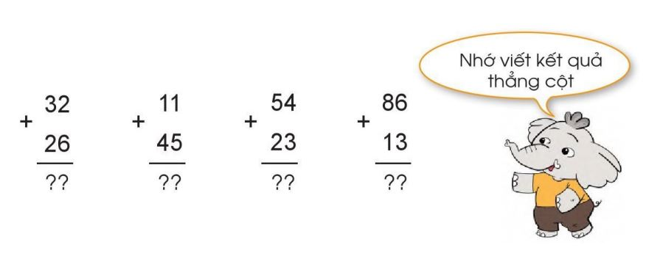
Hình vẽ: Hình minh họa lý thuyết

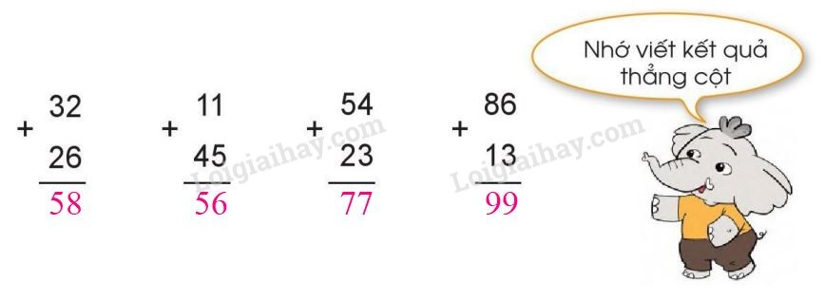
Hình vẽ: Hình minh họa lý thuyết

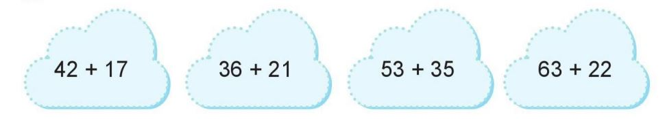
Hình vẽ: Hình minh họa lý thuyết

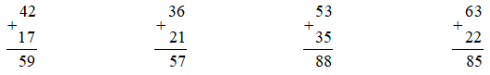
Hình vẽ: Toán lớp 1 Phép cộng dạng 25 + 14 trang 134 | Cánh diều
• Thẻ 2: Lập kế hoạch thực hiện phép cộng
Để thực hiện phép cộng, chúng ta cần thực hiện các bước sau:\
1. Cộng 25 và 10.\
2. Cộng 4 vào kết quả.
Công thức/Quy tắc: $25+10=35$
Ví dụ: $35+4=39$
• Thẻ 3: Kết quả phép cộng
Kết quả phép cộng là 39. Đây là tổng của hai nhóm 25 và 14.
Công thức/Quy tắc: $25+14=39$
Ví dụ: $39=39$

6. Phép cộng dạng 25+4, 25+40
• Thẻ 1: Khái niệm phép cộng
Phép cộng là một phép toán trong toán học, trong đó chúng ta gộp hai hay nhiều nhóm lại với nhau. Ví dụ: 3+2=5. Để thực hiện phép cộng, chúng ta cần cộng hai số hạng trong mỗi nhóm.
Công thức/Quy tắc: $a + b = a + b$
Ví dụ: Ví dụ: 25+4 = $25 + 4 = 29$

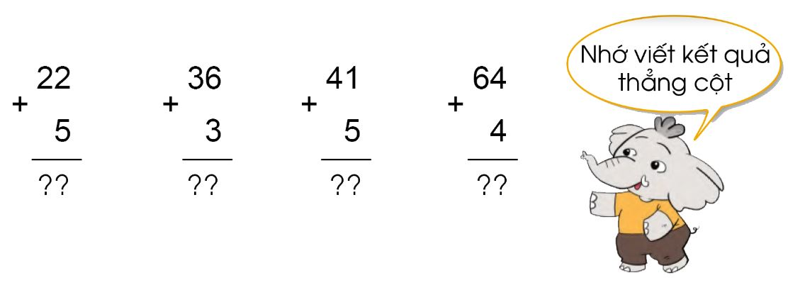
Hình vẽ: Hình minh họa lý thuyết

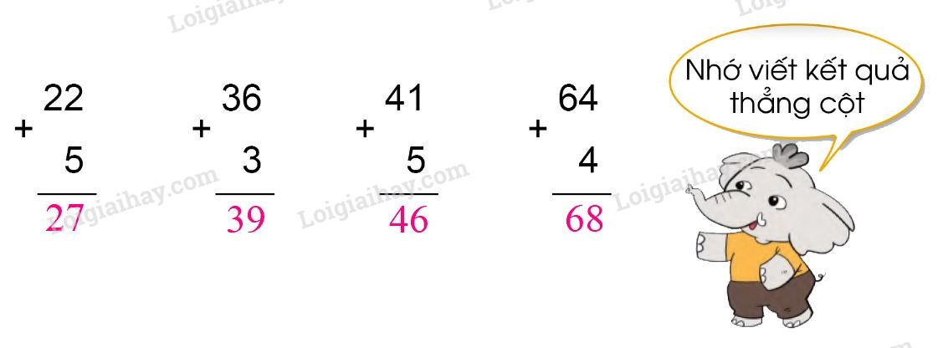
Hình vẽ: Hình minh họa lý thuyết

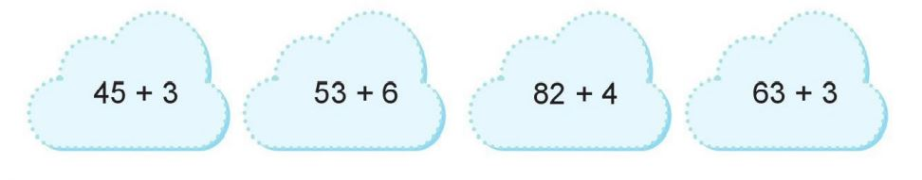
Hình vẽ: Hình minh họa lý thuyết

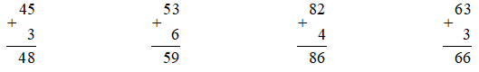
Hình vẽ: Toán lớp 1 Phép cộng dạng 25 + 4, 25 + 40 trang 136 | Cánh diều
• Thẻ 2: Phép cộng với các số có nhiều chữ số
Phép cộng cũng áp dụng cho các số có nhiều chữ số. Ví dụ: 25+40=65. Để thực hiện phép cộng, chúng ta cần cộng hai số hạng trong mỗi nhóm.
Công thức/Quy tắc: $a + b = a + b$
Ví dụ: Ví dụ: 25+40 = $25 + 40 = 65$

8. Phép trừ dạng 39-15
• Thẻ 1: Khái niệm phép trừ
Phép trừ là việc bớt đi một số từ một nhóm ban đầu. Để thực hiện phép trừ, chúng ta cần biết số bị trừ (số ban đầu) và số trừ (số cần bớt đi).
Công thức/Quy tắc: $a - b = a - b$
Ví dụ: Ví dụ: 39 - 15 = ?\nĐể giải quyết phép trừ này, chúng ta cần bớt đi 15 từ 39. Chúng ta có thể thực hiện phép trừ theo thứ tự sau:\n39 - 10 = 29\n29 - 5 = 24\nVậy 39 - 15 = 24.

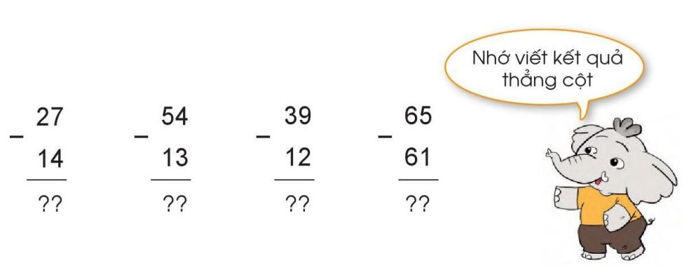
Hình vẽ: Hình minh họa lý thuyết

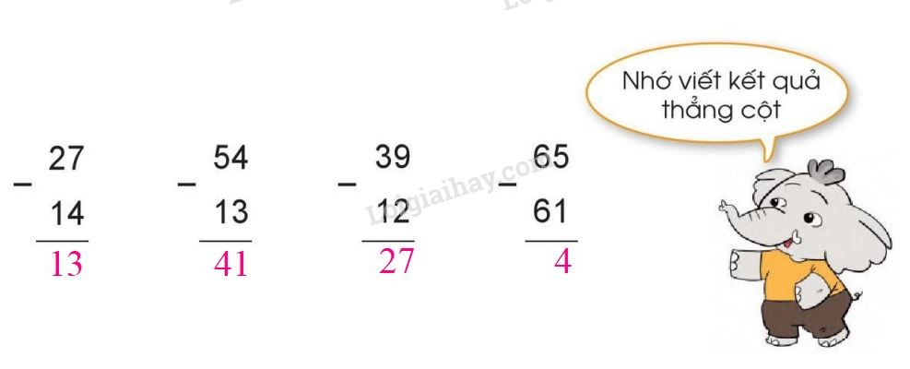
Hình vẽ: Hình minh họa lý thuyết

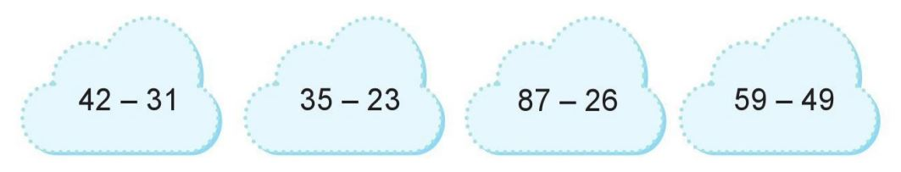
Hình vẽ: Hình minh họa lý thuyết

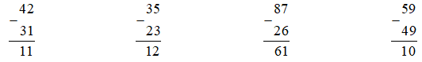
Hình vẽ: Hình minh họa lý thuyết
• Thẻ 2: Quy tắc thực hiện phép trừ
Để thực hiện phép trừ, chúng ta cần thực hiện theo thứ tự sau:\n1. Bớt đi số trừ từ số bị trừ.\n2. Lặp lại bước 1 cho đến khi số trừ bằng 0.
Công thức/Quy tắc: $a - b = a - b$
Ví dụ: Ví dụ: 39 - 15 = ?\nĐể giải quyết phép trừ này, chúng ta cần thực hiện theo thứ tự sau:\n1. Bớt đi 15 từ 39: 39 - 10 = 29\n2. Bớt đi 5 từ 29: 29 - 5 = 24\nVậy 39 - 15 = 24.

9. Phép trừ dạng 27-4; 63-40
• Thẻ 1: Khái niệm phép trừ
- Phép trừ là việc bớt đi một số từ một nhóm ban đầu.
- Chúng ta sử dụng dấu trừ (-) để biểu diễn phép trừ.
- Ví dụ: 27 - 4 = ?
Công thức/Quy tắc: $a - b = a + (-b)$
Ví dụ: Ví dụ: 27 - 4 = 27 + (-4) = 23

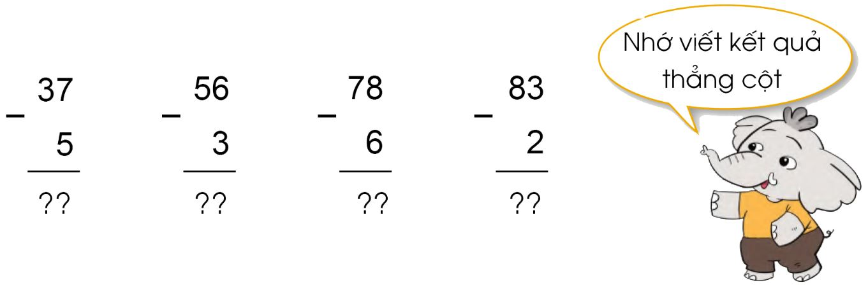
Hình vẽ: Hình minh họa lý thuyết

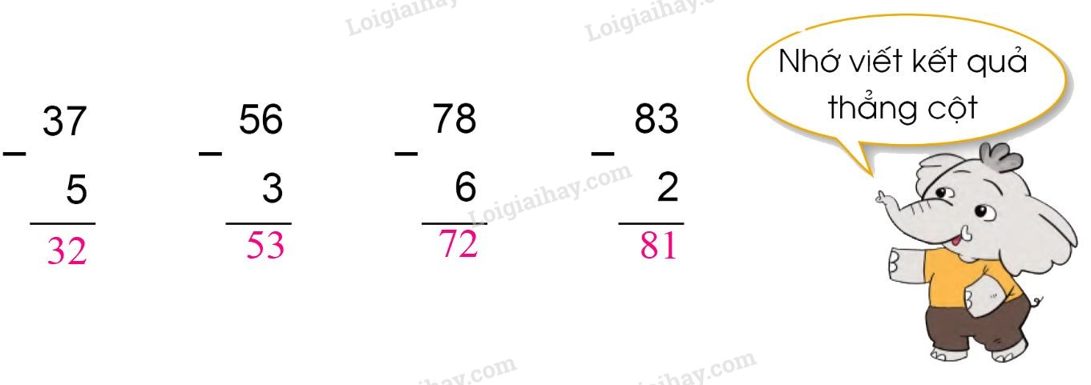
Hình vẽ: Hình minh họa lý thuyết

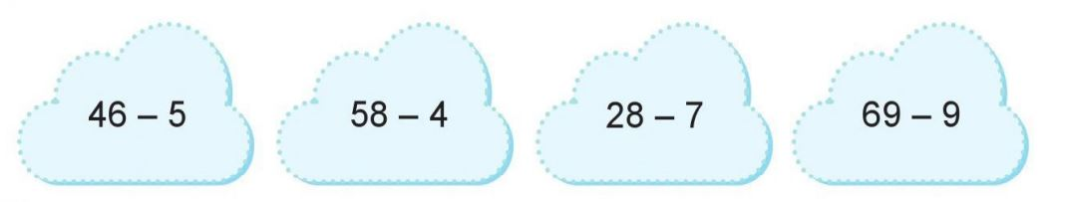
Hình vẽ: Hình minh họa lý thuyết

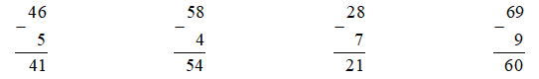
Hình vẽ: Hình minh họa lý thuyết
• Thẻ 2: Cách giải quyết phép trừ
- Chúng ta bắt đầu từ số lớn hơn.
- Sau đó, chúng ta bớt đi số nhỏ hơn.
- Ví dụ: 27 - 4 = ?
Công thức/Quy tắc: $27 - 4 = 27 + (-4)$
Ví dụ: Ví dụ: 27 - 4 = 27 + (-4) = 23
• Thẻ 3: Phép trừ trong phạm vi 100
- Chúng ta sử dụng phép trừ để tìm ra kết quả.
- Ví dụ: 27 - 4 = ?
Công thức/Quy tắc: $27 - 4 = 23$
Ví dụ: Ví dụ: 63 - 40 = 63 + (-40) = 23

12. Các ngày trong tuần lễ
• Thẻ 1: Các ngày trong tuần lễ
Một tuần lễ có 7 ngày, được gọi là:
- Thứ hai
- Thứ ba
- Thứ tư
- Thứ năm
- Thứ sáu
- Thứ bảy
- Chủ nhật
Chúng ta có thể nhớ các ngày trong tuần lễ bằng cách sử dụng một câu hát ngắn gọn: 'Hai ba bốn năm sáu bảy chủ nhật'.
Công thức/Quy tắc: $\text{Ngày trong tuần} = \{\text{Thứ hai}, \text{Thứ ba}, \text{Thứ tư}, \text{Thứ năm}, \text{Thứ sáu}, \text{Thứ bảy}, \text{Chủ nhật}\}$
Ví dụ: Nếu hôm nay là thứ năm, thì ngày mai sẽ là thứ sáu. Để kiểm tra, chúng ta có thể đếm ngược từ thứ năm: thứ năm, thứ tư, thứ ba, thứ hai, thứ một (chủ nhật), thứ sáu.


Hình vẽ: Hình minh họa lý thuyết


Hình vẽ: Hình minh họa lý thuyết
• Thẻ 2: Ngày mai và hôm qua
Nếu hôm nay là thứ năm, thì:
- Ngày mai sẽ là thứ sáu.
- Hôm qua sẽ là thứ tư.
Chúng ta có thể sử dụng một bảng để nhớ các ngày trong tuần lễ và đếm ngược từ hôm nay để biết ngày mai và hôm qua.
Công thức/Quy tắc: $\text{Ngày mai} = \text{Hôm nay} + 1$
Ví dụ: Nếu hôm nay là thứ năm, thì ngày mai sẽ là thứ sáu. Để kiểm tra, chúng ta có thể sử dụng bảng sau:
| Ngày | 1 | 2 | 3 | 4 | 5 | 6 | 7 |
| --- | --- | --- | --- | --- | --- | --- | --- |
| Thứ | Chủ nhật | Thứ hai | Thứ ba | Thứ tư | Thứ năm | Thứ sáu | Thứ bảy |
Vì hôm nay là thứ năm, nên ngày mai sẽ là thứ sáu.

13. Đồng hồ - thời gian
• Thẻ 1: Đọc giờ trên đồng hồ
Mỗi đồng hồ có 12 số từ 1 đến 12, mỗi số đại diện cho một giờ trong ngày. Để đọc giờ, chúng ta cần biết giờ hiện tại và thêm giờ đã trôi qua. Ví dụ, nếu giờ hiện tại là 3 giờ và đã trôi qua 2 giờ, thì giờ hiện tại là 5 giờ.
Công thức/Quy tắc: $\text{Giờ hiện tại} = \text{Giờ hiện tại} + \text{Giờ đã trôi qua}$
Ví dụ: Ví dụ: Giờ hiện tại là 3 giờ và đã trôi qua 2 giờ. Thì giờ hiện tại là $3 + 2 = 5$ giờ.

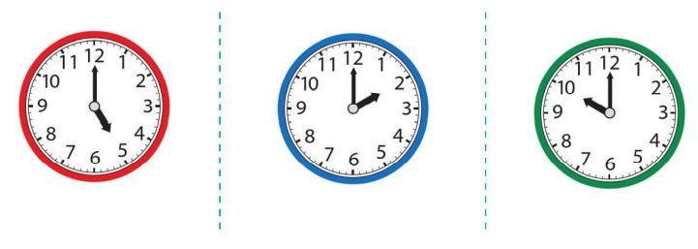
Hình vẽ: Hình minh họa lý thuyết

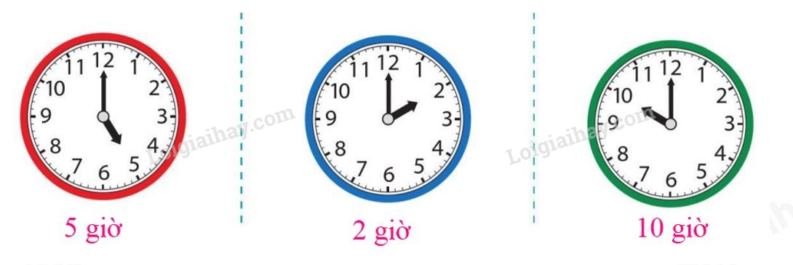
Hình vẽ: Hình minh họa lý thuyết

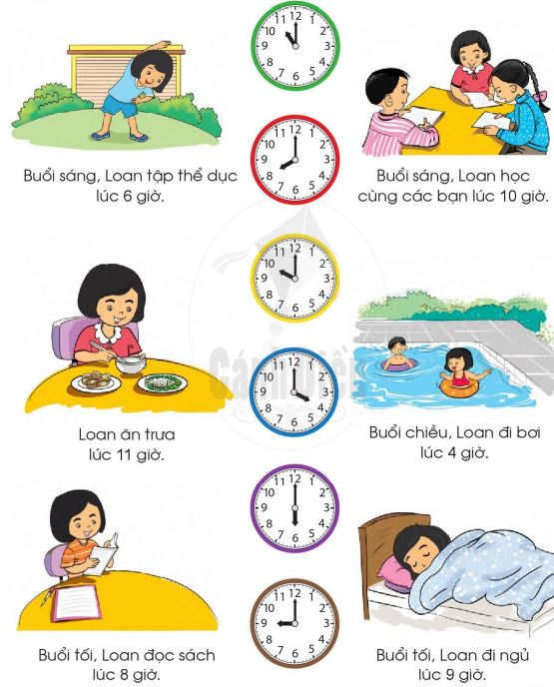
Hình vẽ: Hình minh họa lý thuyết

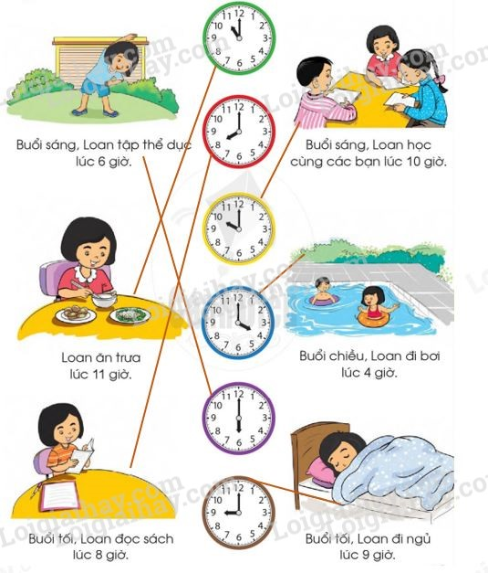
Hình vẽ: Hình minh họa lý thuyết
• Thẻ 2: Đọc giờ đã trôi qua
Giờ đã trôi qua là số giờ đã trôi qua kể từ giờ hiện tại. Ví dụ, nếu giờ hiện tại là 3 giờ và đã trôi qua 2 giờ, thì giờ đã trôi qua là 2 giờ.
Công thức/Quy tắc: $\text{Giờ đã trôi qua} = \text{Giờ hiện tại} - \text{Giờ hiện tại}$
Ví dụ: Ví dụ: Giờ hiện tại là 3 giờ và đã trôi qua 2 giờ. Thì giờ đã trôi qua là $3 - 1 = 2$ giờ.
• Thẻ 3: Đọc giờ đã trôi qua trong ngày
Giờ đã trôi qua trong ngày là số giờ đã trôi qua kể từ giờ hiện tại trong ngày. Ví dụ, nếu giờ hiện tại là 3 giờ và đã trôi qua 2 giờ, thì giờ đã trôi qua trong ngày là 2 giờ.
Công thức/Quy tắc: $\text{Giờ đã trôi qua trong ngày} = \text{Giờ hiện tại} - \text{Giờ hiện tại}$
Ví dụ: Ví dụ: Giờ hiện tại là 3 giờ và đã trôi qua 2 giờ. Thì giờ đã trôi qua trong ngày là $3 - 1 = 2$ giờ.

